Ocupação e rendimento nos estratos do Piauí — 2º trimestre de 2026
Duas construções são resolvidas pelo script: as diretivas <!-- @tabela ... -->, que viram tabelas inteiras, e as expressões {{est Indicador Geografia}}, que viram números. Uma terceira, <!-- @redigir: ... -->, marca o que depende de leitura humana e sai no arquivo gerado como um bloco A REDIGIR — são os trechos de interpretação, que nenhuma consulta a CSV resolve.
O script FALHA se sobrar qualquer marcador não resolvido, de propósito: um relatório meio preenchido publicado por engano é pior que nenhum.
Regra que decide o que entra no corpo do texto: um recorte demográfico só é comentado aqui se, naquele recorte geográfico, a diferença for significativa pelo p-valor ajustado (coluna p_ajustado, que corrige o volume de comparações) e o CV ficar abaixo de 15% em todas as categorias demográficas e em todas as categorias geográficas do recorte. Basta uma célula acima de 15% para o recorte inteiro sair do corpo do texto e ir para o anexo metodológico. A regra é conservadora de propósito: comentar uma diferença entre homens e mulheres que só aparece em metade dos estratos — e some na outra metade por imprecisão amostral — é pior do que não comentar.

1 Introdução
Tabela 1 — Indicadores de trabalho e rendimento — Brasil, Nordeste, Piauí e Teresina — até 2º trimestre de 2026
A REDIGIR — manter a Tabela 1 do relatorio.docx (série histórica de Brasil, Nordeste, Piauí e Teresina), acrescentando a coluna do trimestre corrente. Ela não é gerada pelo pipeline, que estima um trimestre por vez.
Fonte: IBGE — Pesquisa Nacional por Amostra de Domicílios Contínua trimestral. Elaboração própria.

2 Metodologia

2.1 Dimensões e indicadores analisados

2.2 Recortes geográficos

2.3 Recortes demográficos

2.4 Robustez dos indicadores estimados

2.5 Comparações entre os recortes

3 Análise dos resultados

3.1 Como ler esta seção
As quatro subseções a seguir seguem a mesma estrutura: um indicador principal, que responde à pergunta central da dimensão, e indicadores auxiliares, que qualificam a resposta. Cada uma traz uma tabela com as estimativas por recorte geográfico, um gráfico com os intervalos de confiança e um texto que aponta as diferenças relevantes.
Três chaves de leitura ajudam a interpretar os números:
O intervalo importa mais que o ponto. Toda estimativa aqui vem de uma amostra, não de um censo. Quando os intervalos de confiança de dois estratos se sobrepõem, a diferença entre eles pode ser apenas ruído amostral — mesmo que os valores centrais pareçam distantes. Por isso o gráfico mostra a barra inteira, e não só o ponto.
Nem toda estimativa tem o mesmo peso. A coluna de precisão classifica cada número pelo coeficiente de variação: quanto menor, mais confiável. Estimativas marcadas como regular devem ser lidas com cautela; as marcadas como baixa aparecem na tabela por completude, mas não sustentam conclusão. Isso é esperado — quanto mais fino o recorte territorial, menos pessoas da amostra caem dentro dele.
Diferença visível não é diferença comprovada. A última linha de cada tabela traz o teste que responde se as diferenças entre as categorias daquele recorte são estatisticamente significativas. É esse teste, e não a inspeção visual da tabela, que autoriza afirmar que dois estratos são diferentes. O p-valor usado é o ajustado: como o relatório faz centenas de comparações por trimestre, algumas sairiam significativas por puro acaso, e a correção desconta esse efeito.

3.2 Desocupação
Esta dimensão responde à pergunta mais direta que se pode fazer sobre um mercado de trabalho: quem procura emprego está conseguindo encontrar? A taxa de desocupação mede isso para a população em geral. Os dois indicadores auxiliares deslocam a pergunta para onde a resposta dói mais — o orçamento doméstico: quando quem está sem trabalho é a pessoa responsável pelo domicílio, ou quem divide com ela o sustento da casa, o desemprego deixa de ser um problema individual e vira um problema familiar.

3.2.1 Taxa de desocupação
Tabela 2 — Taxa de desocupação, por recorte geográfico — 2º trimestre de 2026
Recorte | Categoria | Estimativa (%) | IC 95% | CV (%) | Precisão
Agregados | Brasil | 5,4 | [5,2; 5,5] | 1,4 | excelente
Agregados | Nordeste | 7,6 | [7,3; 7,9] | 2,1 | excelente
Agregados | Piauí | 8,3 | [7,1; 9,5] | 7,5 | boa
Agregados | Teresina | 7,1 | [5,8; 8,5] | 9,5 | boa
Zona | Urbana | 7,5 | [6,3; 8,7] | 8,2 | boa
Zona | Rural | 10,9 | [8,2; 13,6] | 12,7 | boa
Administrativo | Capital | 7,1 | [5,8; 8,5] | 9,5 | boa
Administrativo | Resto da RIDE | 16,4 | [11,8; 20,9] | 14,3 | boa
Administrativo | Resto da UF | 8,1 | [6,4; 9,7] | 10,3 | boa
Estrato agregado | Teresina | 7,1 | [5,8; 8,5] | 9,5 | boa
Estrato agregado | Entorno metropolitano | 16,4 | [11,8; 20,9] | 14,3 | boa
Estrato agregado | Centro-Leste | 8,2 | [6,1; 10,3] | 13,2 | boa
Estrato agregado | Baixo Parnaíba | 6,7 | [4,0; 9,3] | 20,4 | regular
Estrato agregado | Alto Parnaíba e Chapadas Sul | 10,0 | [6,5; 13,4] | 17,7 | regular
Estrato (7 dígitos) | maior: 2220020 | 19,3 | [12,3; 26,3] | 18,5 | regular
Estrato (7 dígitos) | menor: 2210013 | 4,8 | [2,2; 7,4] | 27,3 | regular
Fonte: IBGE — PNAD Contínua trimestral, microdados. Elaboração própria. Nota: os 13 estratos de 7 dígitos aparecem na íntegra no anexo metodológico; aqui são exibidos apenas os extremos.
Diferença entre as categorias de cada recorte
Recorte | p-valor | p ajustado | Significativo a 5%?
Zona (urbana × rural) | 0,010 | 0,012 | sim
Estrato administrativo | < 0,001 | < 0,001 | sim
Estrato agregado | 0,007 | 0,010 | sim
Estrato (7 dígitos) | — | — | —
Teresina × resto do Piauí | 0,057 | 0,064 | não
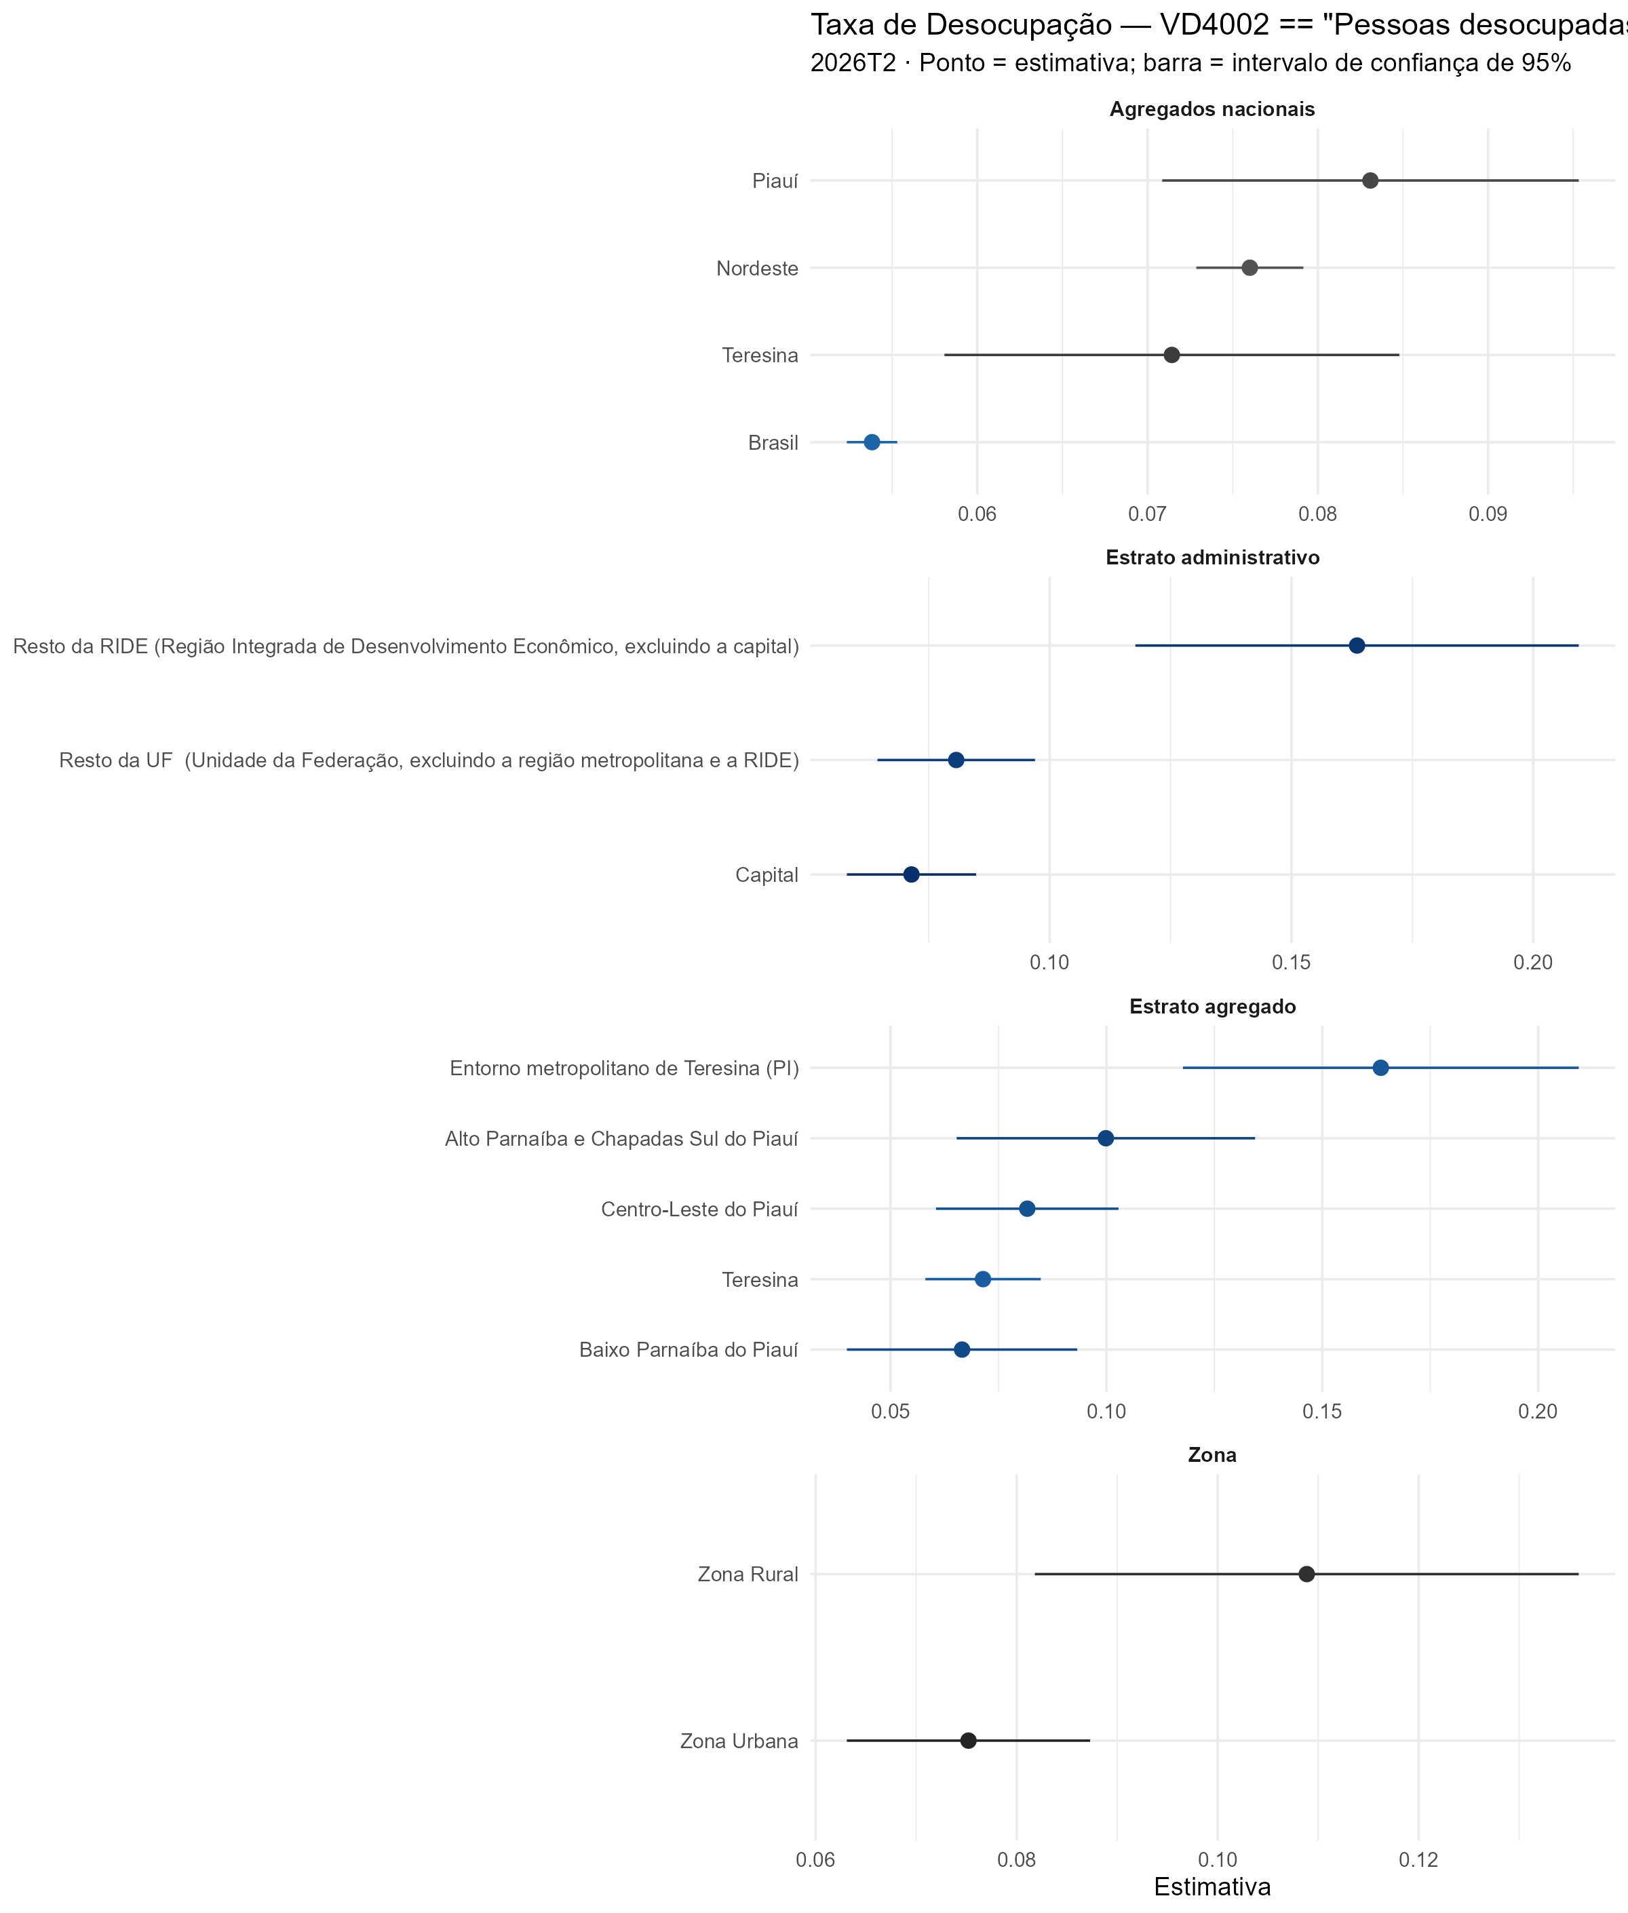
Taxa de desocupação por recorte geográfico
Figura 1 — Taxa de desocupação por recorte geográfico, com intervalo de confiança de 95% — 2º trimestre de 2026
O Piauí registrou taxa de desocupação de 8,3%, ante 7,6% no Nordeste e 5,4% no Brasil. Dentro do estado, a distância entre o estrato com maior e menor desocupação foi de 14,5 pontos percentuais, separando estrato 2220020 (19,3%) de estrato 2210013 (4,8%).
A diferença entre Teresina e o restante do estado não alcançou significância estatística neste trimestre (p ajustado = 0,064), o que recomenda cautela antes de tratá-la como um padrão consolidado.
A comparação entre zona urbana e rural merece atenção específica, porque a desocupação rural costuma ser estruturalmente mais baixa por um motivo que não é positivo: parte da população ocupada na agricultura familiar não procura trabalho no sentido que a pesquisa capta, e por isso não é contada como desocupada. Neste trimestre a diferença foi de 3,4 pontos (*).
A REDIGIR — bloco demográfico da desocupação — incluir só se o recorte for significativo E o CV ficar abaixo de 15% em TODAS as subdivisões de cada corte geográfico (ver anexo §5.3). Consultar output/tabelas/comparacao_demografica_.csv.

3.2.2 Desocupação da pessoa responsável pelo domicílio
Este indicador mede quanto dos desocupados são pessoas responsáveis pelo domicílio. Uma taxa de desocupação alta concentrada em jovens que moram com os pais tem um significado social muito diferente da mesma taxa concentrada em quem sustenta a casa — e é essa distinção que o indicador captura.
Tabela 3 — Pessoas responsáveis pelo domicílio entre os desocupados, por recorte geográfico — 2º trimestre de 2026
Recorte | Categoria | Estimativa (%) | IC 95% | CV (%) | Precisão
Agregados | Brasil | 36,4 | [35,2; 37,5] | 1,7 | excelente
Agregados | Nordeste | 37,9 | [36,1; 39,7] | 2,4 | excelente
Agregados | Piauí | 37,9 | [31,8; 44,0] | 8,2 | boa
Agregados | Teresina | 27,7 | [20,4; 35,1] | 13,5 | boa
Zona | Urbana | 36,6 | [29,1; 44,0] | 10,4 | boa
Zona | Rural | 40,9 | [31,8; 50,0] | 11,4 | boa
Administrativo | Capital | 27,7 | [20,4; 35,1] | 13,5 | boa
Administrativo | Resto da RIDE | 38,4 | [23,3; 53,5] | 20,0 | regular
Administrativo | Resto da UF | 42,5 | [34,0; 50,9] | 10,2 | boa
Estrato agregado | Teresina | 27,7 | [20,4; 35,1] | 13,5 | boa
Estrato agregado | Entorno metropolitano | 38,4 | [23,3; 53,5] | 20,0 | regular
Estrato agregado | Centro-Leste | 47,0 | [34,2; 59,9] | 13,9 | boa
Estrato agregado | Baixo Parnaíba | 28,5 | [13,9; 43,1] | 26,1 | regular
Estrato agregado | Alto Parnaíba e Chapadas Sul | 51,1 | [35,3; 66,9] | 15,8 | regular
Estrato (7 dígitos) | maior: 2251012 | 58,6 | [29,3; 88,0] | 25,6 | regular
Estrato (7 dígitos) | menor: 2210030 | 26,1 | [10,9; 41,2] | 29,7 | regular
Fonte: IBGE — PNAD Contínua trimestral, microdados. Elaboração própria.
Diferença entre as categorias de cada recorte
Recorte | p-valor | p ajustado | Significativo a 5%?
Zona (urbana × rural) | 0,460 | 0,480 | não
Estrato administrativo | 0,044 | 0,051 | não
Estrato agregado | 0,037 | 0,045 | sim
Estrato (7 dígitos) | — | — | —
Teresina × resto do Piauí | 0,011 | 0,014 | sim
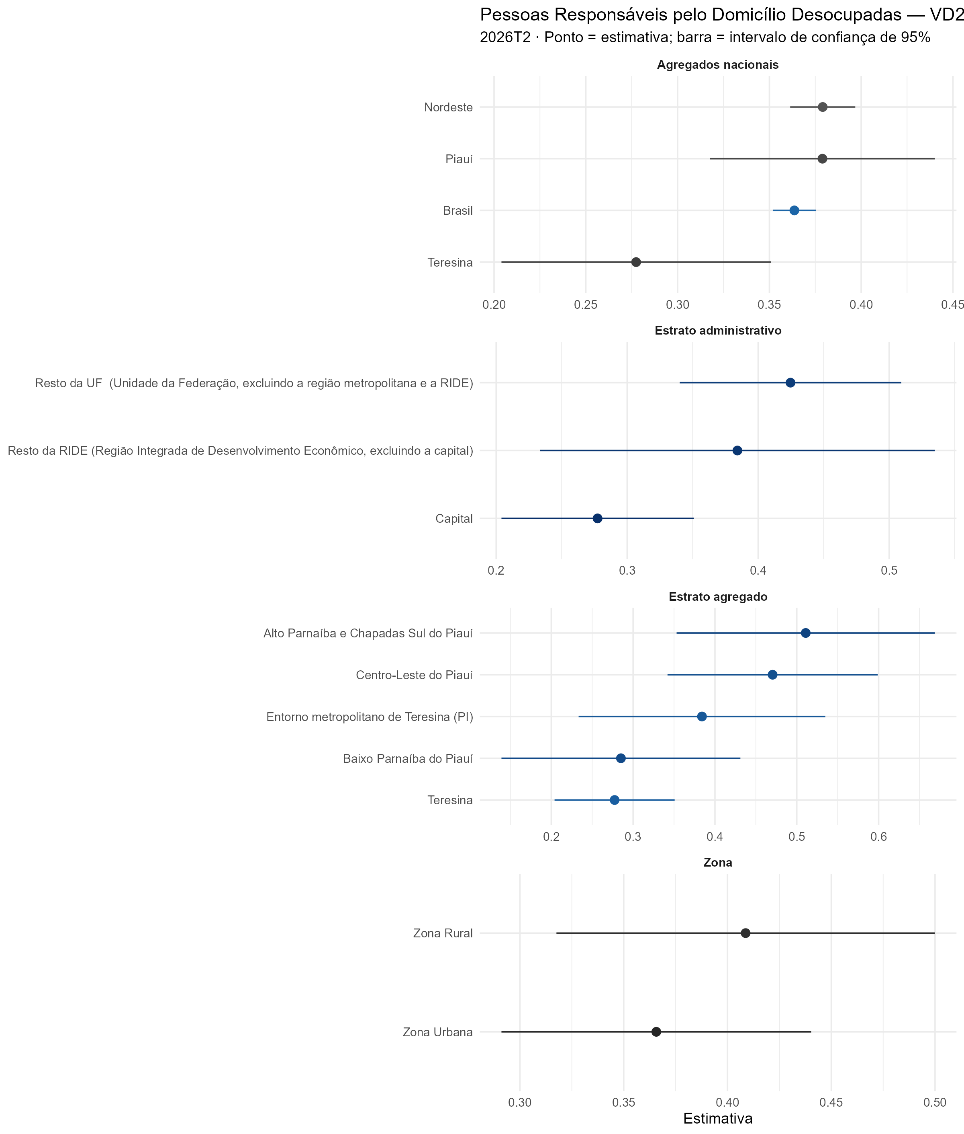
Responsáveis pelo domicílio entre os desocupados
Figura 2 — Pessoas responsáveis pelo domicílio entre os desocupados — 2º trimestre de 2026
Em estrato 2251012, 58,6% dos desocupados eram responsáveis pelo domicílio, contra 26,1% em estrato 2210030.
A REDIGIR — uma ou duas frases interpretando o contraste acima — o que significa, para o orçamento das famílias daquele estrato, essa concentração.

3.2.3 Desocupação de quem contribui para a renda do domicílio
Amplia o indicador anterior para incluir o cônjuge ou companheiro(a), captando não apenas quem é formalmente o responsável pelo domicílio mas o conjunto de adultos de quem a renda da casa depende diretamente.
Tabela 4 — Responsáveis ou cônjuges entre os desocupados, por recorte geográfico — 2º trimestre de 2026
Recorte | Categoria | Estimativa (%) | IC 95% | CV (%) | Precisão
Agregados | Brasil | 52,8 | [51,4; 54,1] | 1,3 | excelente
Agregados | Nordeste | 54,6 | [52,7; 56,4] | 1,7 | excelente
Agregados | Piauí | 55,6 | [49,2; 62,1] | 5,9 | boa
Agregados | Teresina | 41,4 | [33,3; 49,5] | 10,0 | boa
Zona | Urbana | 53,5 | [46,3; 60,6] | 6,8 | boa
Zona | Rural | 60,6 | [49,4; 71,7] | 9,4 | boa
Administrativo | Capital | 41,4 | [33,3; 49,5] | 10,0 | boa
Administrativo | Resto da RIDE | 54,4 | [42,8; 65,9] | 10,8 | boa
Administrativo | Resto da UF | 62,5 | [53,5; 71,5] | 7,3 | boa
Estrato agregado | Teresina | 41,4 | [33,3; 49,5] | 10,0 | boa
Estrato agregado | Entorno metropolitano | 54,4 | [42,8; 65,9] | 10,8 | boa
Estrato agregado | Centro-Leste | 66,4 | [55,2; 77,5] | 8,6 | boa
Estrato agregado | Baixo Parnaíba | 54,9 | [33,0; 76,8] | 20,3 | regular
Estrato agregado | Alto Parnaíba e Chapadas Sul | 65,8 | [53,7; 77,8] | 9,4 | boa
Estrato (7 dígitos) | maior: 2253011 | 72,7 | [42,6; 102,8] | 21,1 | regular
Estrato (7 dígitos) | menor: 2210011 | 44,5 | [33,4; 55,5] | 12,7 | boa
Fonte: IBGE — PNAD Contínua trimestral, microdados. Elaboração própria.
Diferença entre as categorias de cada recorte
Recorte | p-valor | p ajustado | Significativo a 5%?
Zona (urbana × rural) | 0,268 | 0,283 | não
Estrato administrativo | 0,002 | 0,003 | sim
Estrato agregado | 0,056 | 0,064 | não
Estrato (7 dígitos) | — | — | —
Teresina × resto do Piauí | < 0,001 | < 0,001 | sim
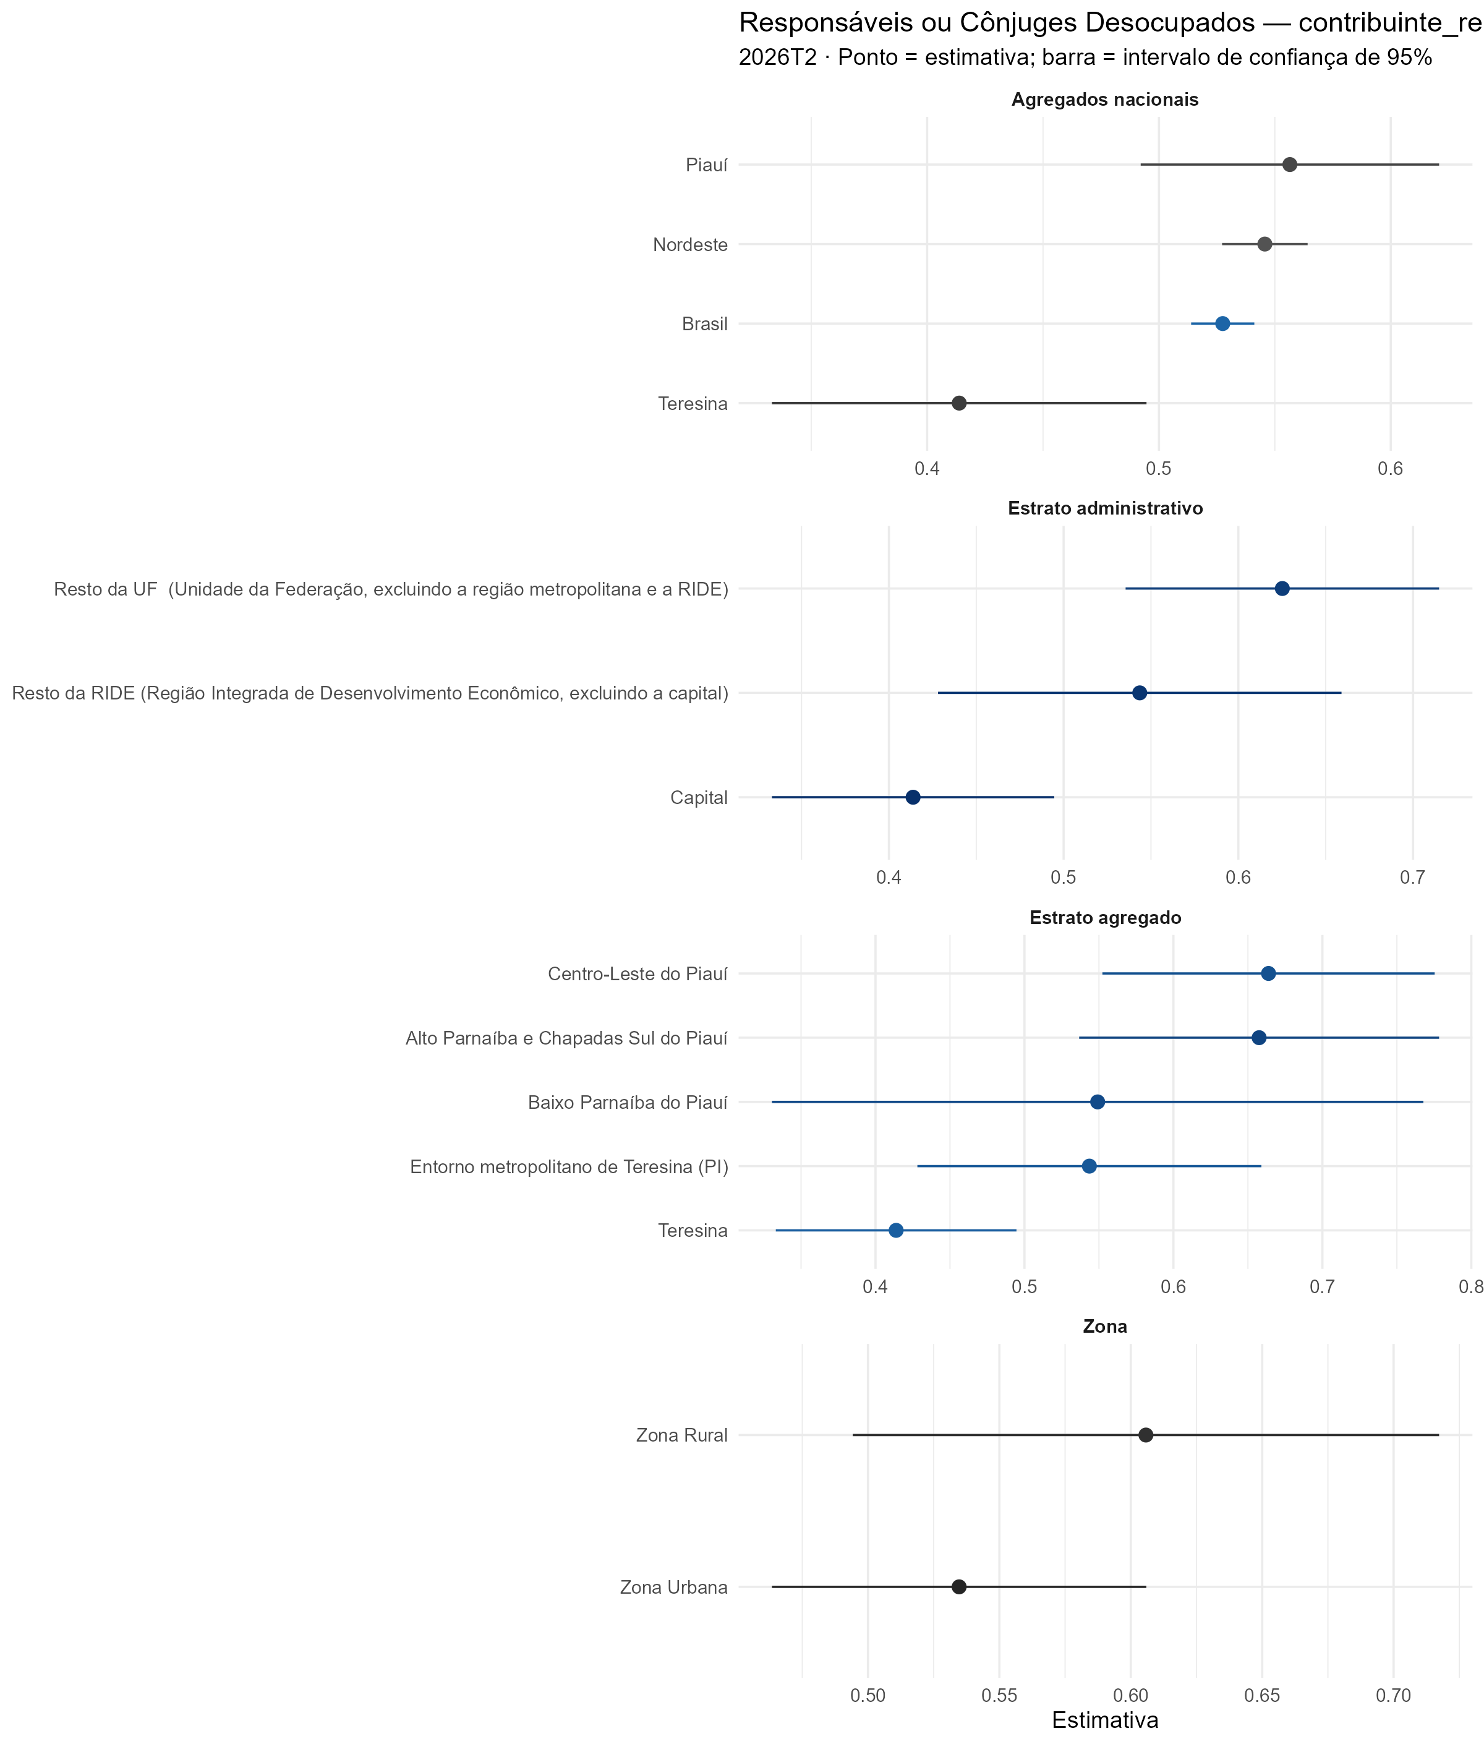
Responsáveis ou cônjuges entre os desocupados
Figura 3 — Responsáveis ou cônjuges entre os desocupados — 2º trimestre de 2026
No Piauí, 55,6% dos desocupados eram responsáveis pelo domicílio ou cônjuges, contra 37,9% apenas de responsáveis — a diferença corresponde aos cônjuges desocupados.
A REDIGIR — o que essa diferença diz sobre o arranjo de sustento das famílias do estado.

3.3 Rendimento
Se a dimensão anterior pergunta quem tem trabalho, esta pergunta quanto esse trabalho paga. O rendimento médio habitual é o indicador principal: mede o que a pessoa recebe de forma regular, e não o que recebeu excepcionalmente naquele mês, o que o torna mais adequado para comparar territórios. Os auxiliares tratam do piso e da dispersão: quantos ganham abaixo do mínimo por hora, e quanto a formalidade separa os rendimentos.

3.3.1 Rendimento médio real habitual
Tabela 5 — Rendimento médio real habitualmente recebido em todos os trabalhos, por recorte geográfico — 2º trimestre de 2026
Recorte | Categoria | Estimativa (R$) | IC 95% | CV (%) | Precisão |
|—|—|—:|:—:|—:|—| | Agregados | Brasil | R$ 3.738 | [R$ 3.679; R$ 3.798] | 0,8 | excelente | | Agregados | Nordeste | R$ 2.645 | [R$ 2.564; R$ 2.725] | 1,6 | excelente | | Agregados | Piauí | R$ 2.547 | [R$ 2.356; R$ 2.738] | 3,8 | excelente | | Agregados | Teresina | R$ 3.690 | [R$ 3.207; R$ 4.173] | 6,7 | boa | | Zona | Urbana | R$ 2.902 | [R$ 2.658; R$ 3.146] | 4,3 | excelente | | Zona | Rural | R$ 1.310 | [R$ 1.194; R$ 1.425] | 4,5 | excelente | | Administrativo | Capital | R$ 3.690 | [R$ 3.207; R$ 4.173] | 6,7 | boa | | Administrativo | Resto da RIDE | R$ 1.900 | [R$ 1.645; R$ 2.156] | 6,9 | boa | | Administrativo | Resto da UF | R$ 1.992 | [R$ 1.817; R$ 2.167] | 4,5 | excelente | | Estrato agregado | Teresina | R$ 3.690 | [R$ 3.207; R$ 4.173] | 6,7 | boa | | Estrato agregado | Entorno metropolitano | R$ 1.900 | [R$ 1.645; R$ 2.156] | 6,9 | boa | | Estrato agregado | Centro-Leste | R$ 1.991 | [R$ 1.569; R$ 2.412] | 10,8 | boa | | Estrato agregado | Baixo Parnaíba | R$ 1.678 | [R$ 1.505; R$ 1.850] | 5,3 | boa | | Estrato agregado | Alto Parnaíba e Chapadas Sul | R$ 2.463 | [R$ 2.152; R$ 2.774] | 6,4 | boa | | Estrato (7 dígitos) | maior: 2210013 | R$ 6.034 | [R$ 4.434; R$ 7.635] | 13,5 | boa | | Estrato (7 dígitos) | menor: 2252020 | R$ 1.113 | [R$ 986; R$ 1.239] | 5,8 | boa |
Fonte: IBGE — PNAD Contínua trimestral, microdados. Elaboração própria. Nota: valores deflacionados para reais do último trimestre da série.
Diferença entre as categorias de cada recorte
Recorte | p-valor | p ajustado | Significativo a 5%?
Zona (urbana × rural) | < 0,001 | < 0,001 | sim
Estrato administrativo | < 0,001 | < 0,001 | sim
Estrato agregado | < 0,001 | < 0,001 | sim
Estrato (7 dígitos) | < 0,001 | < 0,001 | sim
Teresina × resto do Piauí | < 0,001 | < 0,001 | sim
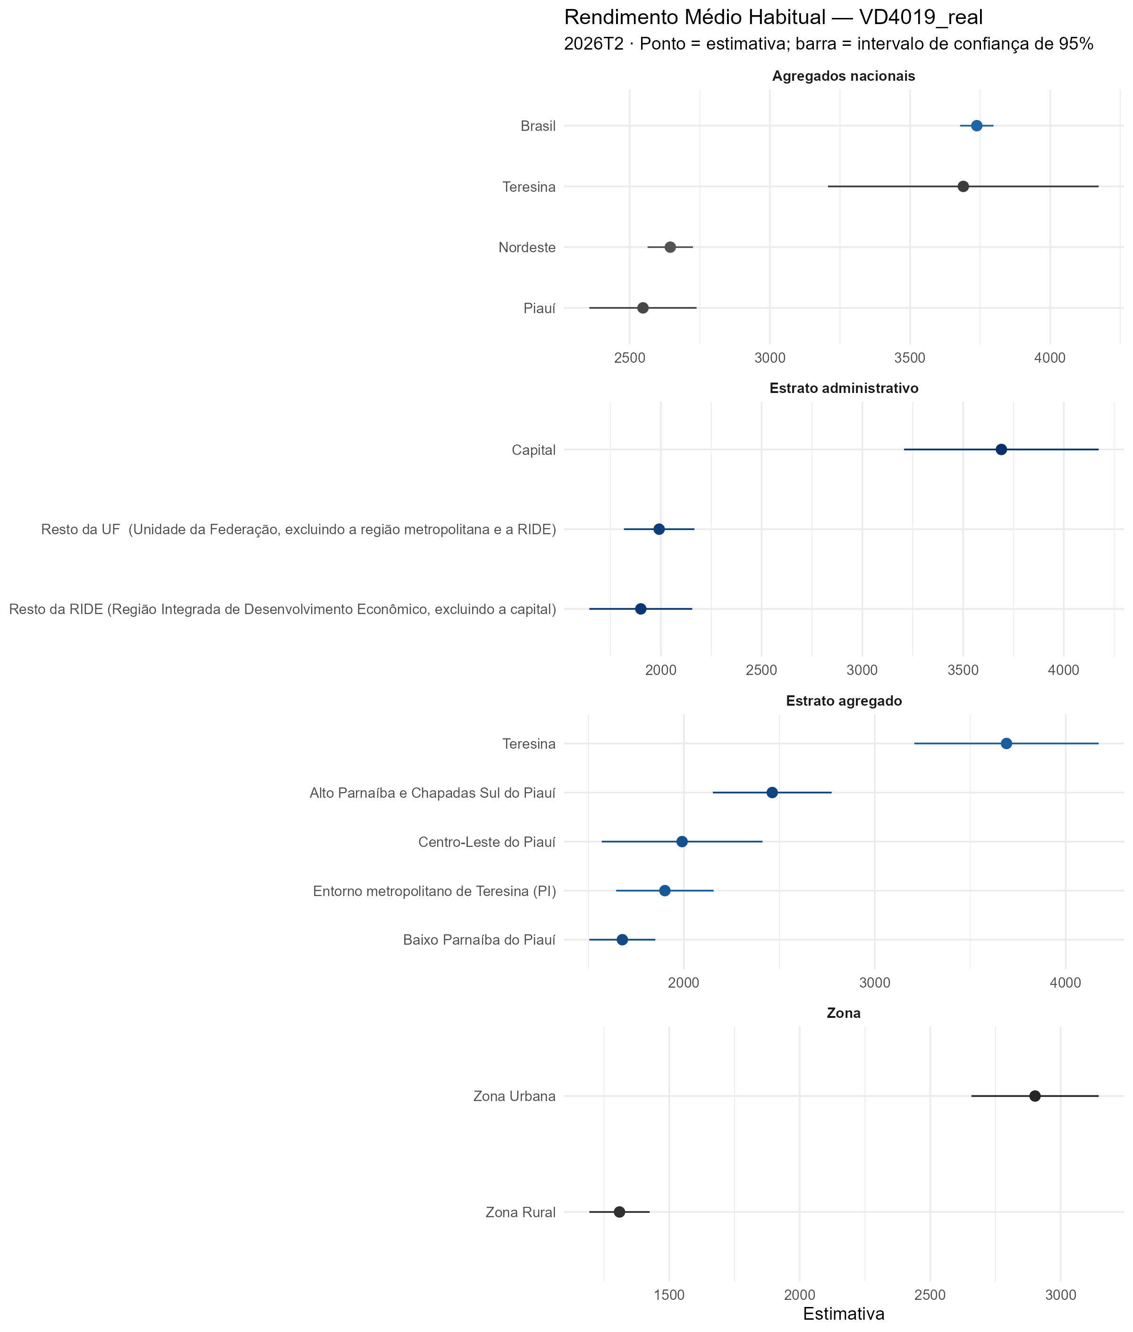
Rendimento médio habitual por recorte geográfico
Figura 4 — Rendimento médio real habitual por recorte geográfico — 2º trimestre de 2026
O rendimento médio no Piauí foi de R$ 2.547, equivalente a 68,1% da média nacional. Dentro do estado, estrato 2210013 apresentou o maior rendimento médio (R$ 6.034) e estrato 2252020 o menor (R$ 1.113) — uma razão de 5,42 entre os extremos.
Vale registrar o que uma média de rendimento não mostra: ela é sensível a valores muito altos e, em territórios pequenos, um punhado de rendimentos elevados desloca o resultado inteiro. A distribuição completa dos rendimentos por estrato está no anexo metodológico, e é ela que revela se a média representa a maioria ou é puxada pela cauda.
A REDIGIR — bloco demográfico do rendimento médio — incluir só se significativo E com CV abaixo de 15% em todas as subdivisões de cada corte geográfico.

3.3.2 Sub-remuneração
Mede o percentual de ocupados que, dividido o que recebem pelas horas que trabalham, ganham menos que o salário mínimo por hora — hoje R$ 7,37. É um indicador de precariedade que a taxa de desocupação não alcança: trata-se de gente trabalhando, e trabalhando por menos do que o piso legal equivalente.
Tabela 6 — Sub-remuneração por hora trabalhada, por recorte geográfico — 2º trimestre de 2026
Recorte | Categoria | Estimativa (%) | IC 95% | CV (%) | Precisão
Agregados | Brasil | 18,7 | [18,5; 19,0] | 0,7 | excelente
Agregados | Nordeste | 35,7 | [35,1; 36,3] | 0,9 | excelente
Agregados | Piauí | 38,2 | [35,8; 40,5] | 3,1 | excelente
Agregados | Teresina | 25,7 | [22,2; 29,3] | 7,0 | boa
Zona | Urbana | 32,9 | [30,1; 35,7] | 4,3 | excelente
Zona | Rural | 56,5 | [52,1; 61,0] | 4,0 | excelente
Administrativo | Capital | 25,7 | [22,2; 29,3] | 7,0 | boa
Administrativo | Resto da RIDE | 41,0 | [34,5; 47,6] | 8,1 | boa
Administrativo | Resto da UF | 44,6 | [41,4; 47,8] | 3,7 | excelente
Estrato agregado | Teresina | 25,7 | [22,2; 29,3] | 7,0 | boa
Estrato agregado | Entorno metropolitano | 41,0 | [34,5; 47,6] | 8,1 | boa
Estrato agregado | Centro-Leste | 42,9 | [37,8; 47,9] | 6,0 | boa
Estrato agregado | Baixo Parnaíba | 53,0 | [47,8; 58,3] | 5,1 | boa
Estrato agregado | Alto Parnaíba e Chapadas Sul | 34,4 | [28,8; 39,9] | 8,3 | boa
Estrato (7 dígitos) | maior: 2252021 | 67,4 | [50,0; 84,8] | 13,2 | boa
Estrato (7 dígitos) | menor: 2210012 | 17,7 | [11,6; 23,9] | 17,7 | regular
Fonte: IBGE — PNAD Contínua trimestral, microdados. Elaboração própria.
Diferença entre as categorias de cada recorte
Recorte | p-valor | p ajustado | Significativo a 5%?
Zona (urbana × rural) | < 0,001 | < 0,001 | sim
Estrato administrativo | < 0,001 | < 0,001 | sim
Estrato agregado | < 0,001 | < 0,001 | sim
Estrato (7 dígitos) | 0,089 | 0,098 | não
Teresina × resto do Piauí | < 0,001 | < 0,001 | sim
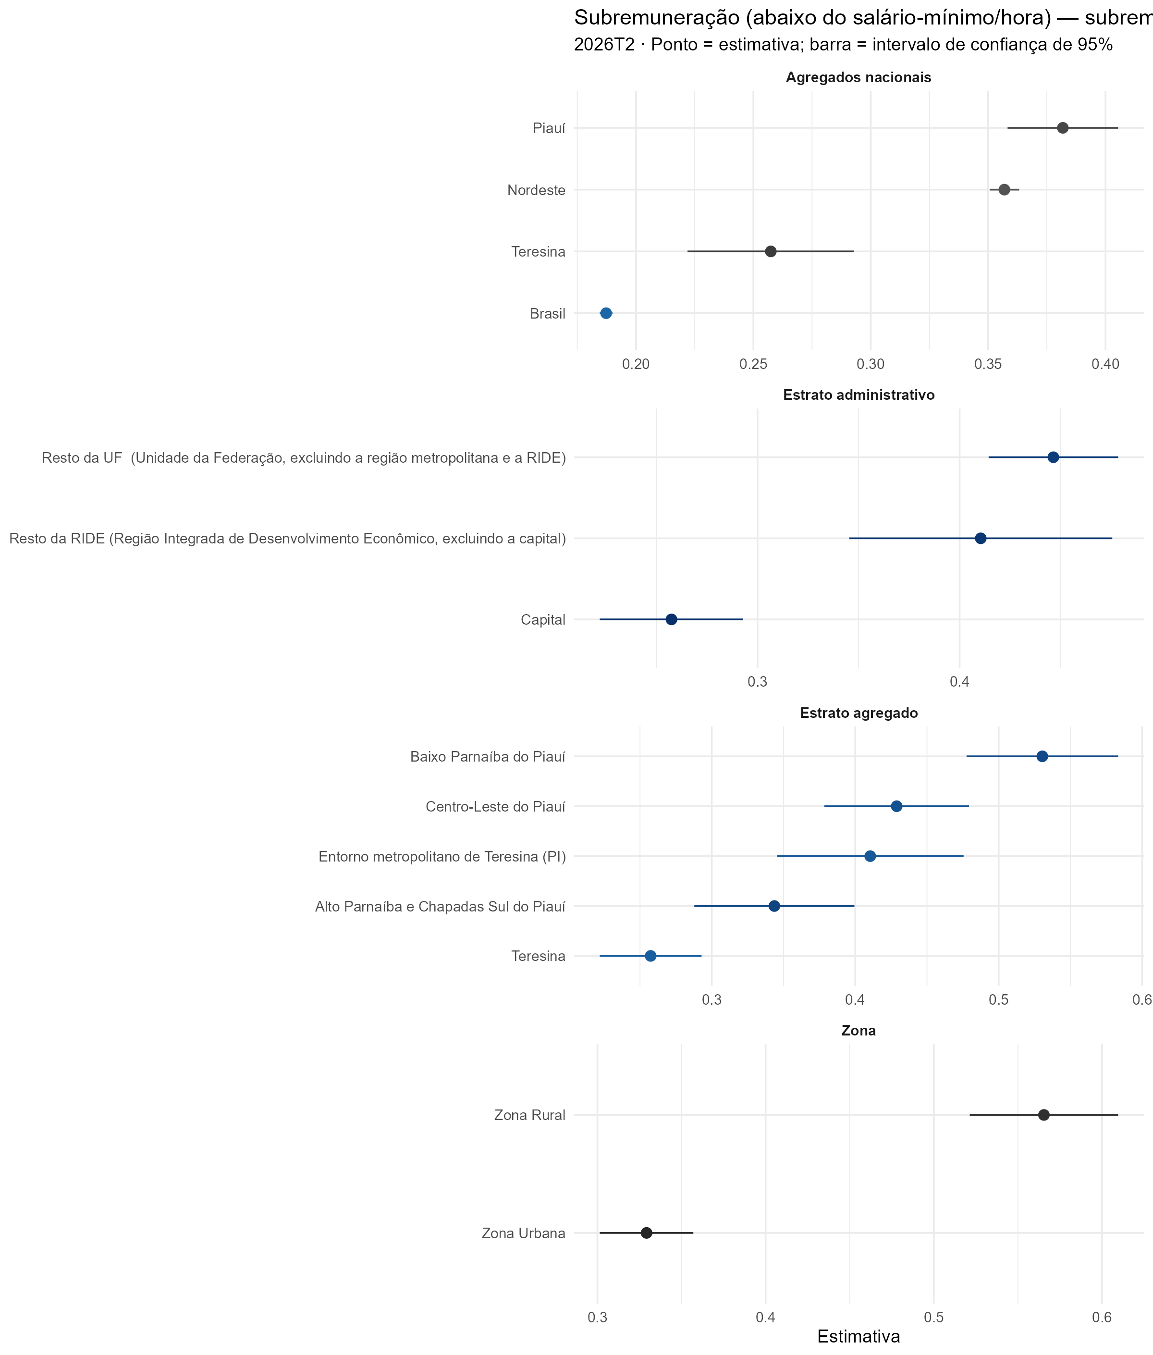
Sub-remuneração por recorte geográfico
Figura 5 — Percentual de ocupados com rendimento-hora abaixo do salário mínimo horário — 2º trimestre de 2026
38,2% dos ocupados do Piauí recebiam abaixo do mínimo por hora. A incidência foi de 67,4% em estrato 2252021 e 17,7% em estrato 2210012.
A REDIGIR — o que a distância entre esses dois extremos sugere sobre a estrutura produtiva dos territórios envolvidos.

3.3.3 Desigualdade entre formais e informais
O indicador é a razão entre o rendimento médio dos ocupados formais e o dos informais. Um valor de 2,0 significa que o trabalhador formal ganha, em média, o dobro do informal. Quanto mais alta a razão, mais a carteira assinada — e não o esforço ou a jornada — determina quanto se ganha.
Tabela 7 — Rendimento médio por situação de formalidade e razão formal/informal, por recorte geográfico — 2º trimestre de 2026
Recorte | Categoria | Formais (R$)|Informais(R$) | Razão | IC 95% da razão | CV (%) | Precisão
Agregados | Brasil | R$ 4.513 | R$ 2.399 | 1,88 | [1,85; 1,92] | 0,9 | excelente
Agregados | Nordeste | R$ 3.650 | R$ 1.549 | 2,36 | [2,28; 2,44] | 1,8 | excelente
Agregados | Piauí | R$ 3.675 | R$ 1.353 | 2,72 | [2,52; 2,93] | 3,8 | excelente
Agregados | Teresina | R$ 4.548 | R$ 2.142 | 2,12 | [1,88; 2,39] | 6,2 | boa
Zona | Urbana | R$ 3.917 | R$ 1.573 | 2,49 | [2,30; 2,70] | 4,0 | excelente
Zona | Rural | R$ 2.226 | R$ 855 | 2,60 | [2,30; 2,94] | 6,3 | boa
Administrativo | Capital | R$ 4.548 | R$ 2.142 | 2,12 | [1,88; 2,39] | 6,2 | boa
Administrativo | Resto da RIDE | R$ 2.675 | R$ 1.276 | 2,10 | [1,60; 2,74] | 13,6 | boa
Administrativo | Resto da UF | R$ 3.097 | R$ 1.083 | 2,86 | [2,60; 3,14] | 4,8 | excelente
Estrato agregado | Teresina | R$ 4.548 | R$ 2.142 | 2,12 | [1,88; 2,39] | 6,2 | boa
Estrato agregado | Entorno metropolitano | R$ 2.675 | R$ 1.276 | 2,10 | [1,60; 2,74] | 13,6 | boa
Estrato agregado | Centro-Leste | R$ 3.050 | R$ 1.142 | 2,67 | [2,19; 3,25] | 10,1 | boa
Estrato agregado | Baixo Parnaíba | R$ 2.781 | R$ 932 | 2,98 | [2,65; 3,36] | 6,0 | boa
Estrato agregado | Alto Parnaíba e Chapadas Sul | R$ 3.509 | R$ 1.277 | 2,75 | [2,35; 3,22] | 8,1 | boa
Fonte: IBGE — PNAD Contínua trimestral, microdados. Elaboração própria. Dados: output/desigualdade_formal_informal_2026T2.csv.
Nota de leitura sobre o intervalo desta tabela: ao contrário dos demais, ele é assimétrico em torno da estimativa. Isso é intencional e correto — uma razão não pode ser negativa, e o intervalo é construído na escala logarítmica antes de voltar à escala da razão. O anexo metodológico (§4.4) detalha o procedimento.
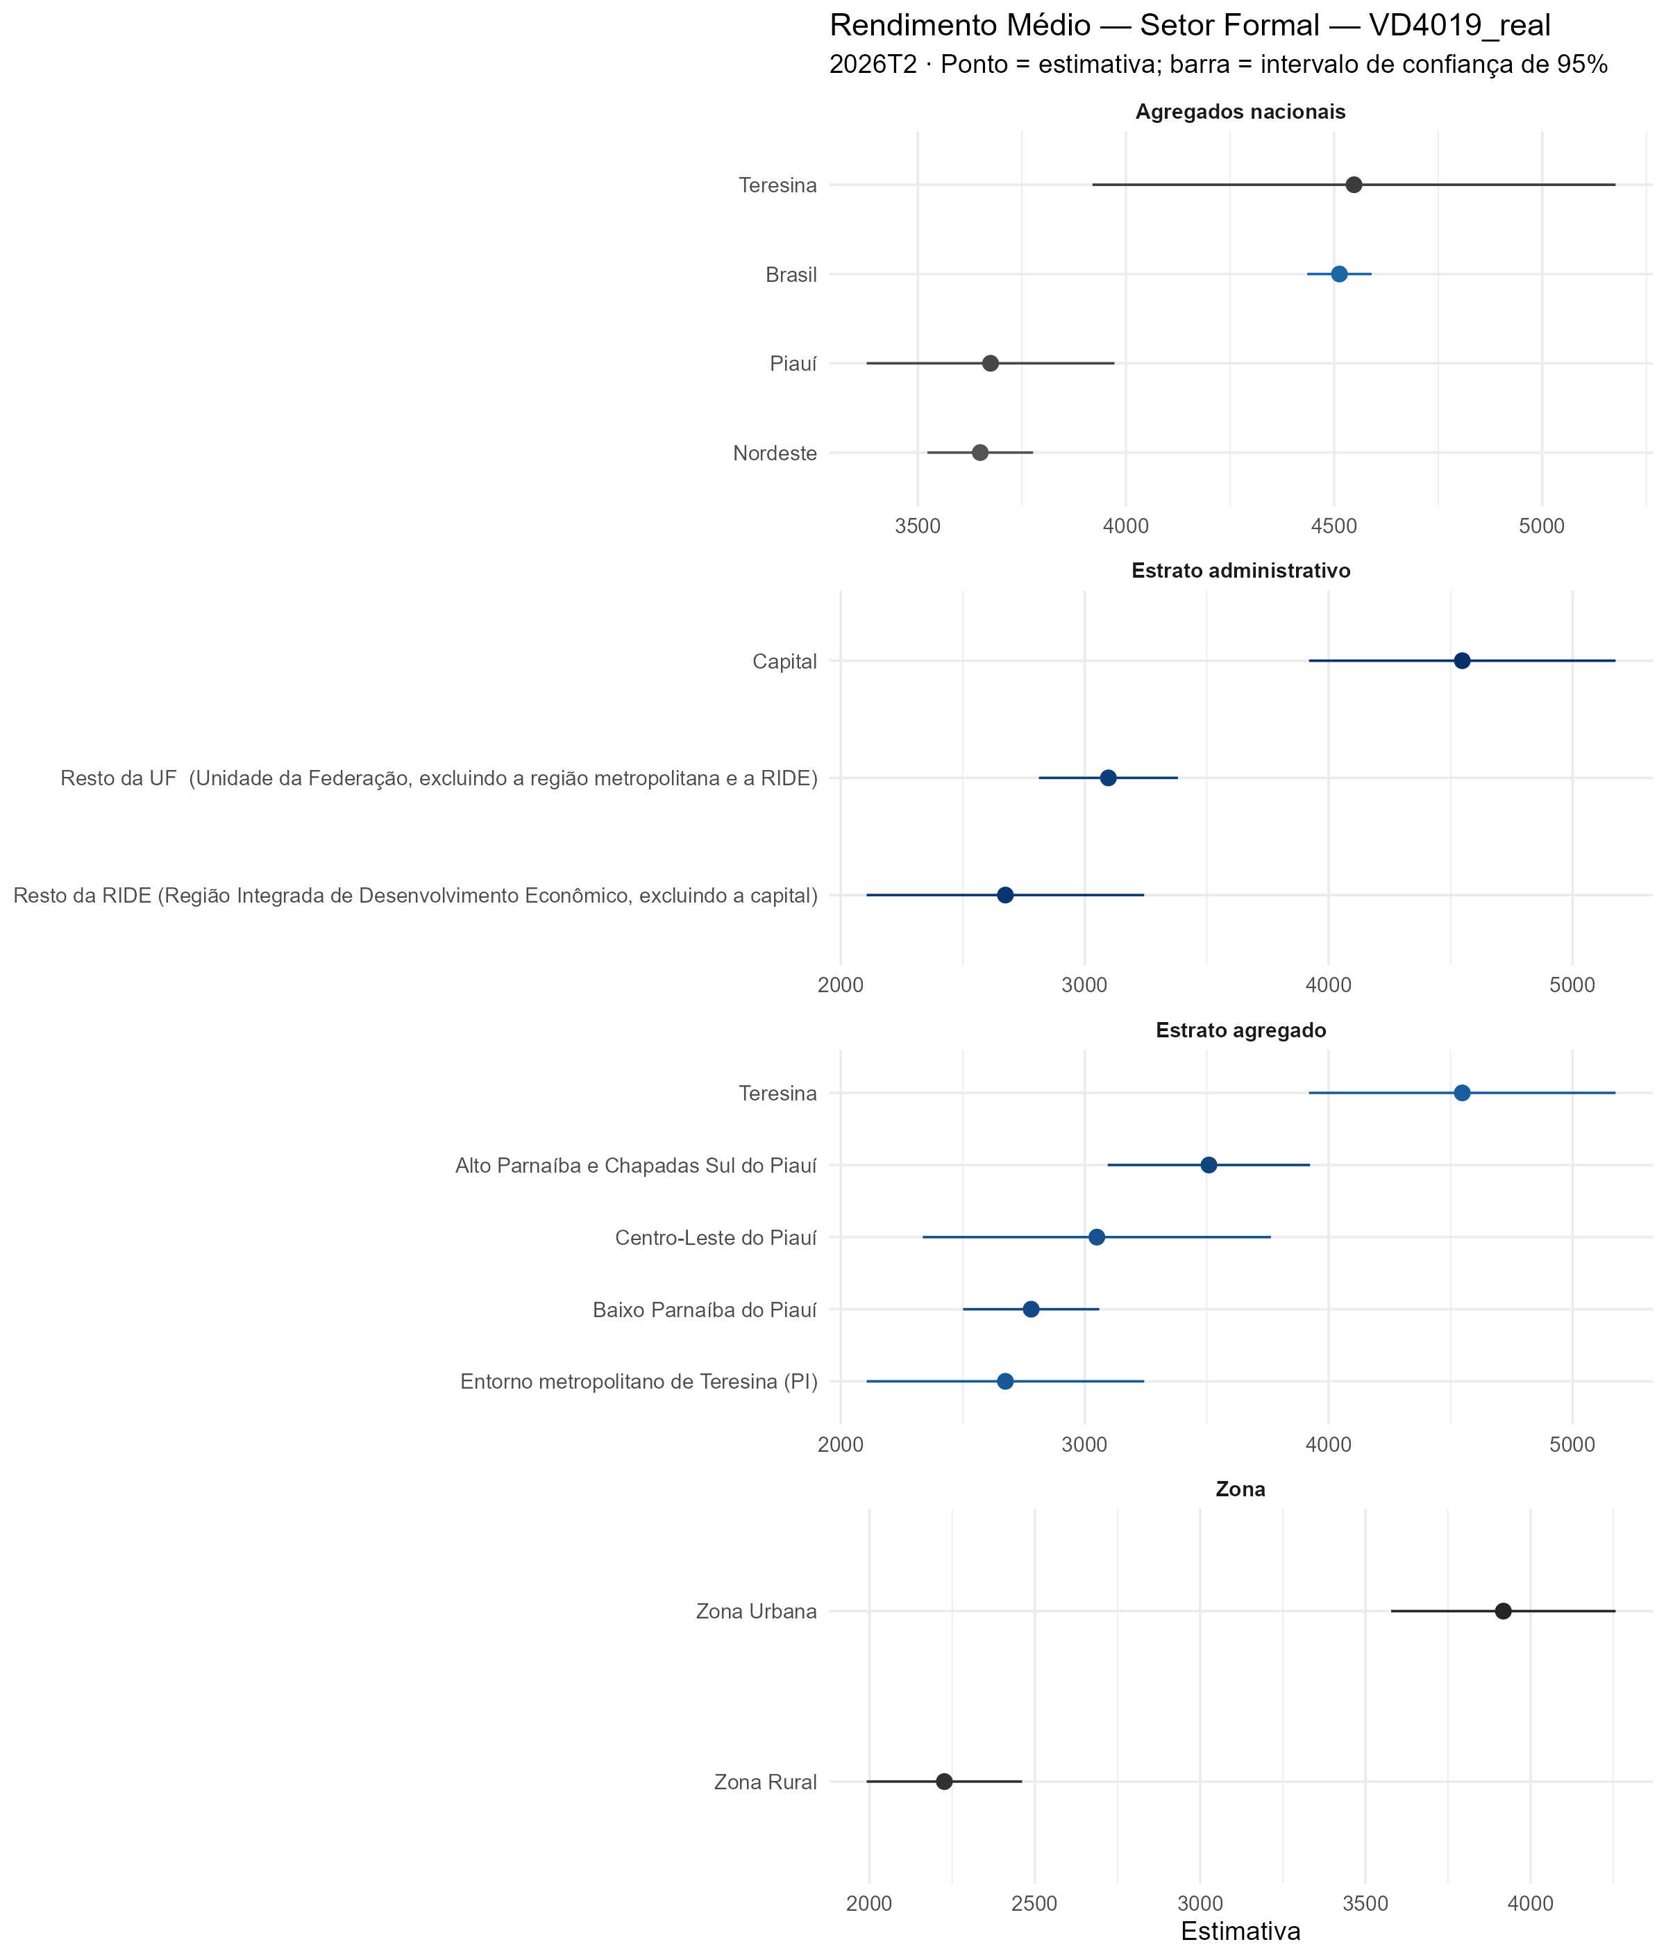
Rendimento no setor formal
Figura 6 — Rendimento médio dos ocupados formais — 2º trimestre de 2026
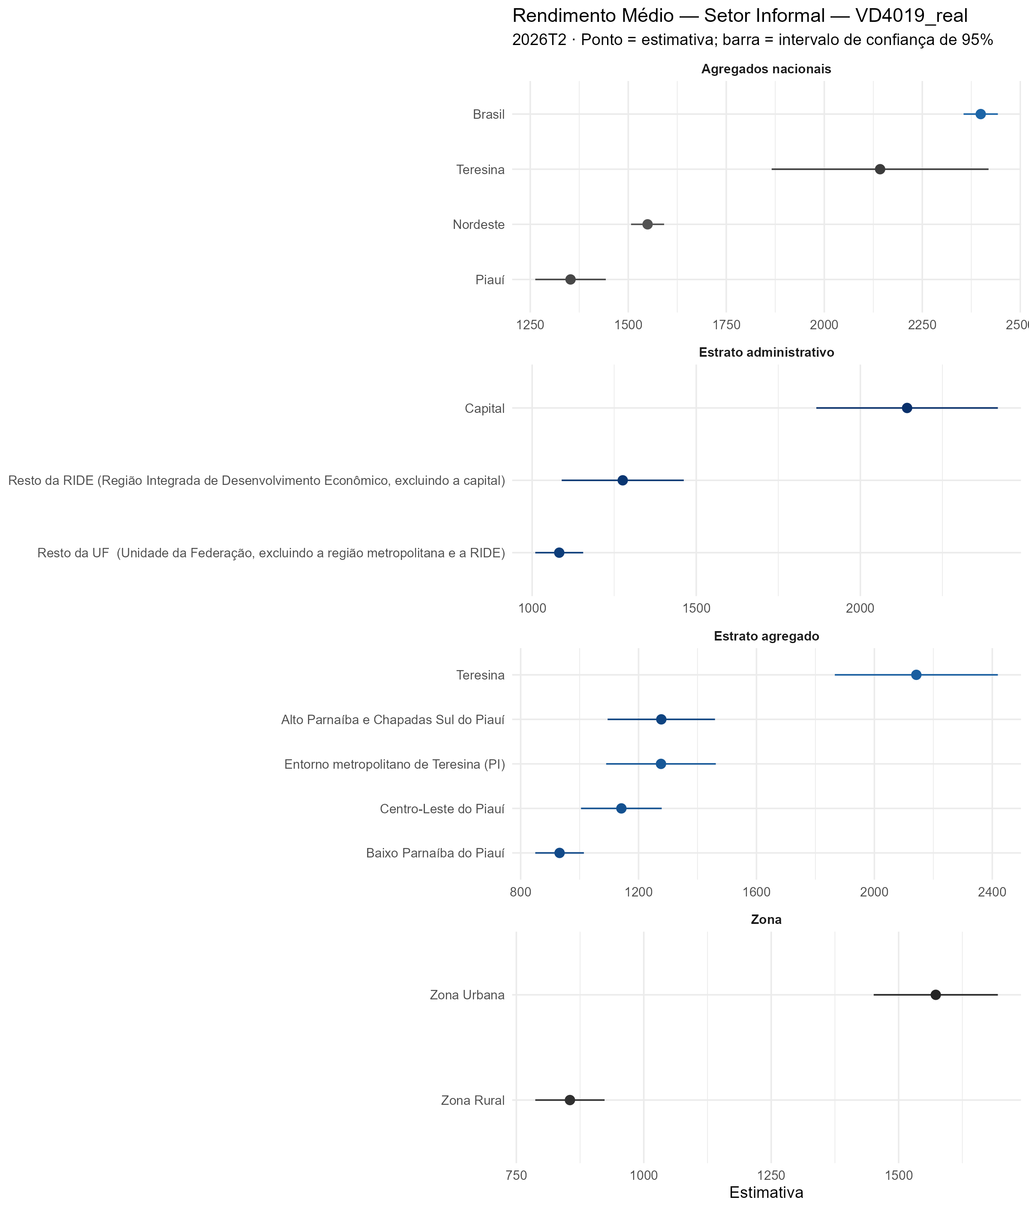
Rendimento no setor informal
Figura 7 — Rendimento médio dos ocupados informais — 2º trimestre de 2026
A razão formal/informal no Piauí foi de 2,72 — ou seja, o trabalhador com carteira ganhou, em média, 172% a mais que o informal: R$ 3.675 contra R$ 1.353. Entre os estratos, a razão foi mais alta em estrato 2253020 (3,63) e mais baixa em estrato 2253022 (1,35).
Vale contrastar com a capital: em Teresina a razão foi de 2,12, a mais baixa entre os recortes agregados — não porque o formal pague pouco ali, mas porque o informal teresinense ganha R$ 2.142, bem acima do informal do interior.
Duas leituras opostas produzem o mesmo número baixo, e vale distingui-las. Uma razão próxima de 1 pode significar que o mercado formal daquele território não paga muito melhor que o informal — o que é má notícia, e costuma indicar que a formalização se concentra em ocupações de baixa remuneração. Mas pode também significar que o mercado informal ali é relativamente bem pago, o que muda o diagnóstico por completo. A comparação com os rendimentos absolutos das Figuras 6 e 7 é o que separa os dois casos.
A REDIGIR — dizer qual dos dois casos se aplica aos estratos de razão mais baixa deste trimestre, olhando os rendimentos absolutos das Figuras 6 e 7.

3.4 Inserção no mercado de trabalho
As duas dimensões anteriores tratam de ter trabalho e de quanto ele paga. Esta trata da qualidade do vínculo: com ou sem carteira, com jornada suficiente ou não, com qual escolaridade. São as condições que determinam acesso a previdência, seguro-desemprego, licenças e estabilidade — e que separam um mercado de trabalho que protege de um que apenas ocupa.

3.4.1 Taxa de informalidade
Tabela 8 — Taxa de informalidade, por recorte geográfico — 2º trimestre de 2026
Recorte | Categoria | Estimativa (%) | IC 95% | CV (%) | Precisão
Agregados | Brasil | 37,4 | [37,1; 37,8] | 0,5 | excelente
Agregados | Nordeste | 48,7 | [48,1; 49,4] | 0,7 | excelente
Agregados | Piauí | 49,5 | [47,4; 51,6] | 2,2 | excelente
Agregados | Teresina | 35,7 | [32,3; 39,2] | 4,9 | excelente
Zona | Urbana | 44,0 | [41,5; 46,5] | 2,9 | excelente
Zona | Rural | 68,1 | [64,1; 72,2] | 3,0 | excelente
Administrativo | Capital | 35,7 | [32,3; 39,2] | 4,9 | excelente
Administrativo | Resto da RIDE | 55,9 | [48,0; 63,7] | 7,2 | boa
Administrativo | Resto da UF | 56,1 | [53,5; 58,7] | 2,4 | excelente
Estrato agregado | Teresina | 35,7 | [32,3; 39,2] | 4,9 | excelente
Estrato agregado | Entorno metropolitano | 55,9 | [48,0; 63,7] | 7,2 | boa
Estrato agregado | Centro-Leste | 56,9 | [52,0; 61,7] | 4,4 | excelente
Estrato agregado | Baixo Parnaíba | 60,8 | [56,4; 65,1] | 3,6 | excelente
Estrato agregado | Alto Parnaíba e Chapadas Sul | 48,0 | [42,4; 53,7] | 6,0 | boa
Estrato (7 dígitos) | maior: 2252021 | 77,1 | [57,9; 96,4] | 12,7 | boa
Estrato (7 dígitos) | menor: 2210012 | 30,3 | [22,2; 38,4] | 13,6 | boa
Fonte: IBGE — PNAD Contínua trimestral, microdados. Elaboração própria.
Diferença entre as categorias de cada recorte
Recorte | p-valor | p ajustado | Significativo a 5%?
Zona (urbana × rural) | < 0,001 | < 0,001 | sim
Estrato administrativo | < 0,001 | < 0,001 | sim
Estrato agregado | < 0,001 | < 0,001 | sim
Estrato (7 dígitos) | 0,145 | 0,155 | não
Teresina × resto do Piauí | < 0,001 | < 0,001 | sim
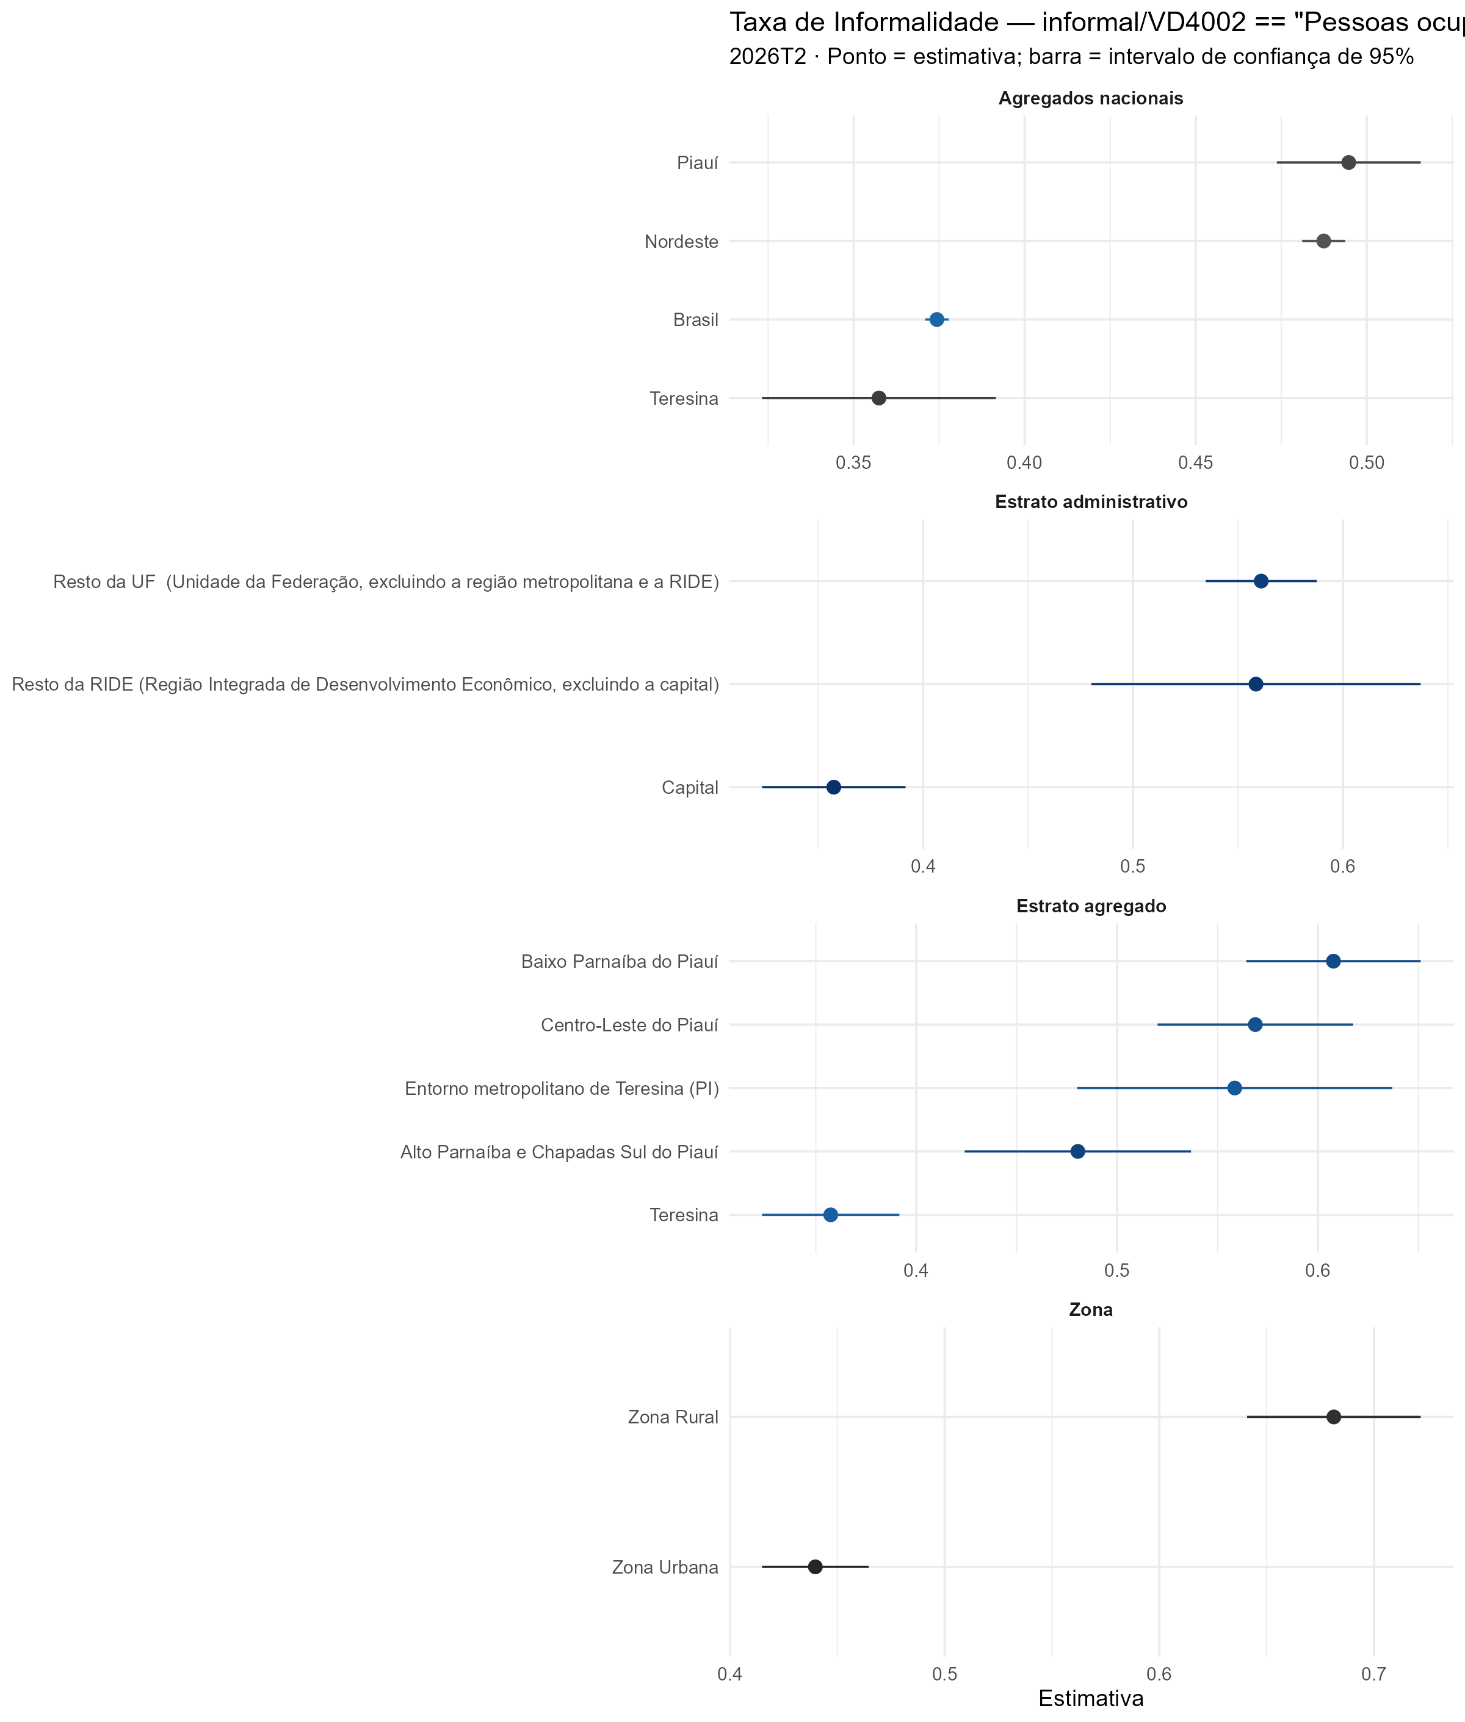
Taxa de informalidade por recorte geográfico
Figura 8 — Taxa de informalidade por recorte geográfico — 2º trimestre de 2026
A informalidade no Piauí atingiu 49,5% dos ocupados, contra 48,7% no Nordeste e 37,4% no Brasil. A variação interna ao estado foi de 46,8 pontos, de 30,3% em estrato 2210012 a 77,1% em estrato 2252021.
O contraste entre zona urbana e rural tende a ser o mais acentuado deste indicador, e por razão estrutural: a produção agrícola familiar e o trabalho por conta própria no campo são majoritariamente informais por natureza da atividade, não por escolha do trabalhador. Neste trimestre a diferença foi de 24,1 pontos (***).
A REDIGIR — bloco demográfico da informalidade — incluir só se significativo E com CV abaixo de 15% em todas as subdivisões de cada corte geográfico.

3.4.2 Sub-ocupação por insuficiência de horas
Capta quem está trabalhando menos horas do que gostaria e poderia. É o indicador que revela a ociosidade escondida dentro da ocupação: a pessoa é contada como ocupada, mas sua capacidade de trabalho está sendo subutilizada.
Tabela 9 — Sub-ocupação por insuficiência de horas, por recorte geográfico — 2º trimestre de 2026
Recorte | Categoria | Estimativa (%) | IC 95% | CV (%) | Precisão
Agregados | Brasil | 4,0 | [3,8; 4,1] | 1,7 | excelente
Agregados | Nordeste | 7,3 | [7,0; 7,7] | 2,4 | excelente
Agregados | Piauí | 11,2 | [9,8; 12,5] | 6,1 | boa
Agregados | Teresina | 1,3 | [0,7; 1,9] | 22,3 | regular
Zona | Urbana | 8,7 | [7,3; 10,2] | 8,3 | boa
Zona | Rural | 19,4 | [16,0; 22,7] | 8,8 | boa
Administrativo | Capital | 1,3 | [0,7; 1,9] | 22,3 | regular
Administrativo | Resto da RIDE | 6,4 | [2,7; 10,1] | 29,1 | regular
Administrativo | Resto da UF | 16,8 | [14,6; 19,0] | 6,6 | boa
Estrato agregado | Teresina | 1,3 | [0,7; 1,9] | 22,3 | regular
Estrato agregado | Entorno metropolitano | 6,4 | [2,7; 10,1] | 29,1 | regular
Estrato agregado | Centro-Leste | 21,3 | [17,8; 24,9] | 8,6 | boa
Estrato agregado | Baixo Parnaíba | 13,8 | [9,7; 17,9] | 15,1 | regular
Estrato agregado | Alto Parnaíba e Chapadas Sul | 15,3 | [11,5; 19,1] | 12,7 | boa
Estrato (7 dígitos) | maior: 2251020 | 27,5 | [20,0; 34,9] | 13,8 | boa
Estrato (7 dígitos) | menor: 2253012 | 7,8 | [3,5; 12,0] | 27,7 | regular
Fonte: IBGE — PNAD Contínua trimestral, microdados. Elaboração própria.
Diferença entre as categorias de cada recorte
Recorte | p-valor | p ajustado | Significativo a 5%?
Zona (urbana × rural) | < 0,001 | < 0,001 | sim
Estrato administrativo | < 0,001 | < 0,001 | sim
Estrato agregado | < 0,001 | < 0,001 | sim
Estrato (7 dígitos) | 0,108 | 0,118 | não
Teresina × resto do Piauí | < 0,001 | < 0,001 | sim
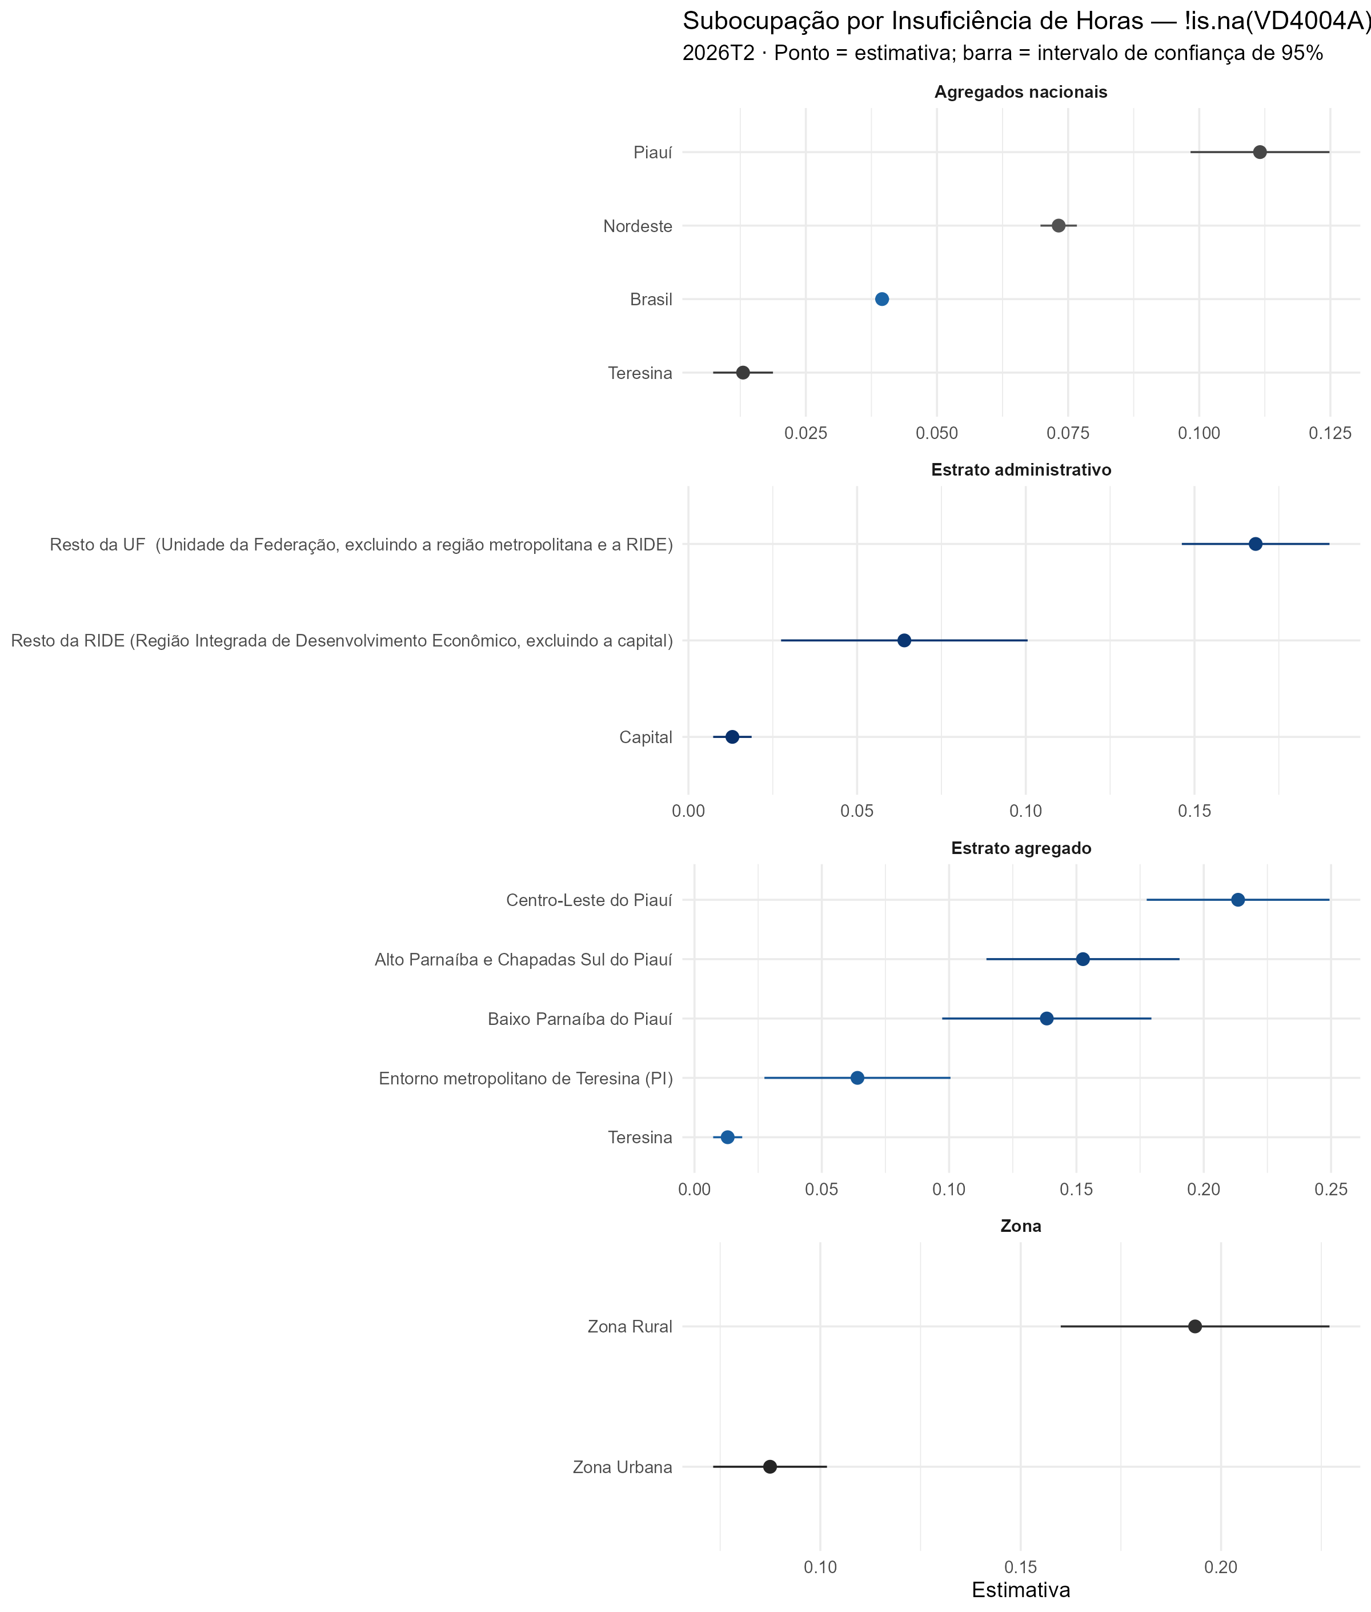
Sub-ocupação por recorte geográfico
Figura 9 — Percentual de ocupados subocupados por insuficiência de horas — 2º trimestre de 2026
11,2% dos ocupados do Piauí estavam subocupados, com 27,5% em estrato 2251020 e 7,8% em estrato 2253012.
A REDIGIR — relacionar a subocupação com a informalidade do mesmo território — jornada insuficiente e vínculo precário costumam andar juntos, mas nem sempre.

3.4.3 Escolaridade dos ocupados
Mede o percentual de ocupados com ensino médio completo ou mais. Funciona como aproximação da qualificação da mão de obra empregada e, indiretamente, do tipo de posto de trabalho que cada território oferece.
Tabela 10 — Ocupados com ensino médio completo ou mais, por recorte geográfico — 2º trimestre de 2026
Recorte | Categoria | Estimativa (%) | IC 95% | CV (%) | Precisão
Agregados | Brasil | 73,3 | [72,9; 73,6] | 0,2 | excelente
Agregados | Nordeste | 69,4 | [68,7; 70,1] | 0,5 | excelente
Agregados | Piauí | 67,0 | [65,0; 69,0] | 1,5 | excelente
Agregados | Teresina | 84,1 | [81,5; 86,7] | 1,6 | excelente
Zona | Urbana | 74,6 | [72,4; 76,8] | 1,5 | excelente
Zona | Rural | 41,2 | [37,4; 45,1] | 4,8 | excelente
Administrativo | Capital | 84,1 | [81,5; 86,7] | 1,6 | excelente
Administrativo | Resto da RIDE | 72,0 | [67,1; 76,9] | 3,4 | excelente
Administrativo | Resto da UF | 57,5 | [54,6; 60,4] | 2,6 | excelente
Estrato agregado | Teresina | 84,1 | [81,5; 86,7] | 1,6 | excelente
Estrato agregado | Entorno metropolitano | 72,0 | [67,1; 76,9] | 3,4 | excelente
Estrato agregado | Centro-Leste | 58,7 | [54,1; 63,3] | 4,0 | excelente
Estrato agregado | Baixo Parnaíba | 54,2 | [48,9; 59,4] | 4,9 | excelente
Estrato agregado | Alto Parnaíba e Chapadas Sul | 60,9 | [55,9; 65,9] | 4,2 | excelente
Estrato (7 dígitos) | maior: 2210013 | 91,4 | [86,7; 96,1] | 2,6 | excelente
Estrato (7 dígitos) | menor: 2254020 | 32,2 | [21,6; 42,8] | 16,8 | regular
Fonte: IBGE — PNAD Contínua trimestral, microdados. Elaboração própria.
Diferença entre as categorias de cada recorte
Recorte | p-valor | p ajustado | Significativo a 5%?
Zona (urbana × rural) | < 0,001 | < 0,001 | sim
Estrato administrativo | < 0,001 | < 0,001 | sim
Estrato agregado | < 0,001 | < 0,001 | sim
Estrato (7 dígitos) | 0,036 | 0,044 | sim
Teresina × resto do Piauí | < 0,001 | < 0,001 | sim
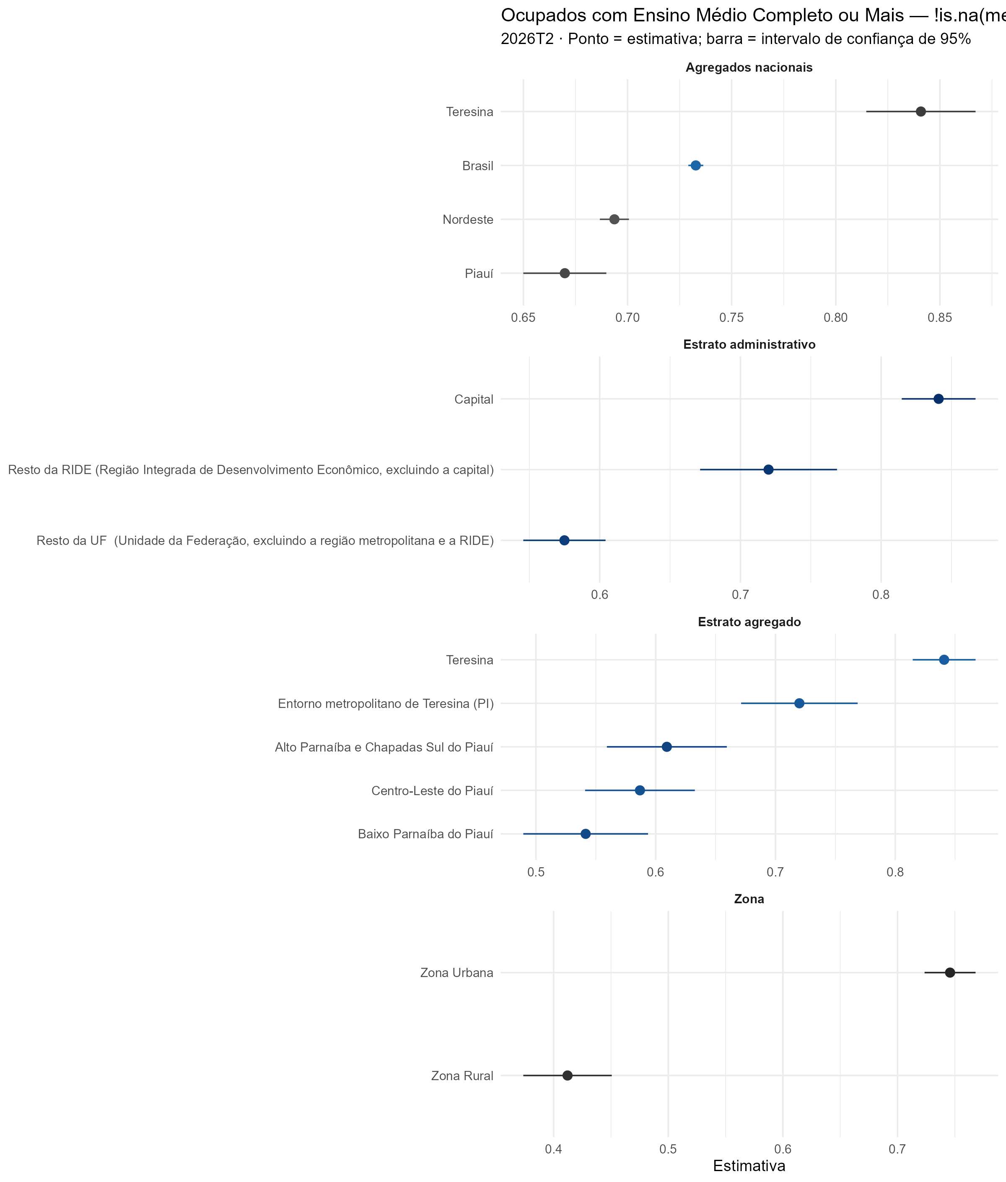
Ocupados com médio completo ou mais
Figura 10 — Percentual de ocupados com ensino médio completo ou mais — 2º trimestre de 2026
91,4% em estrato 2210013 e 32,2% em estrato 2254020 — uma diferença de 59,2 pontos. Cabe uma cautela de leitura: este indicador mede a escolaridade de quem está ocupado, não a da população. Um estrato pode aparecer com escolaridade alta simplesmente porque os menos escolarizados não encontraram trabalho, e não porque a população seja mais escolarizada.

3.5 Desalento
O desalento é a face do desemprego que as estatísticas convencionais não capturam. Uma pessoa desalentada gostaria de trabalhar, está disponível para isso, mas deixou de procurar por acreditar que não encontraria vaga. Como não procurou, não é contada como desocupada — sai da força de trabalho e some da taxa de desocupação. É por isso que um território pode ter desemprego em queda e mercado de trabalho piorando ao mesmo tempo.

3.5.1 Percentual de desalentados
Tabela 11 — Desalentados na força de trabalho ampliada, por recorte geográfico — 2º trimestre de 2026
Recorte | Categoria | Estimativa (%) | IC 95% | CV (%) | Precisão
Agregados | Brasil | 2,1 | [2,0; 2,1] | 2,2 | excelente
Agregados | Nordeste | 5,3 | [5,0; 5,6] | 2,7 | excelente
Agregados | Piauí | 7,0 | [5,7; 8,3] | 9,4 | boa
Agregados | Teresina | 0,7 | [0,3; 1,0] | 26,5 | regular
Zona | Urbana | 3,7 | [2,4; 4,9] | 17,9 | regular
Zona | Rural | 16,6 | [13,0; 20,1] | 10,9 | boa
Administrativo | Capital | 0,7 | [0,3; 1,0] | 26,5 | regular
Administrativo | Resto da RIDE | 3,3 | [1,2; 5,4] | 32,1 | baixa
Administrativo | Resto da UF | 10,4 | [8,4; 12,4] | 9,8 | boa
Estrato agregado | Teresina | 0,7 | [0,3; 1,0] | 26,5 | regular
Estrato agregado | Entorno metropolitano | 3,3 | [1,2; 5,4] | 32,1 | baixa
Estrato agregado | Centro-Leste | 13,5 | [10,0; 16,9] | 13,1 | boa
Estrato agregado | Baixo Parnaíba | 7,8 | [4,7; 10,9] | 20,4 | regular
Estrato agregado | Alto Parnaíba e Chapadas Sul | 9,8 | [5,0; 14,7] | 25,0 | regular
Estrato (7 dígitos) | maior: 2251022 | 23,2 | [10,0; 36,5] | 29,1 | regular
Estrato (7 dígitos) | menor: 2251011 | 7,2 | [4,3; 10,2] | 20,8 | regular
Fonte: IBGE — PNAD Contínua trimestral, microdados. Elaboração própria.
Diferença entre as categorias de cada recorte
Recorte | p-valor | p ajustado | Significativo a 5%?
Zona (urbana × rural) | < 0,001 | < 0,001 | sim
Estrato administrativo | < 0,001 | < 0,001 | sim
Estrato agregado | < 0,001 | < 0,001 | sim
Estrato (7 dígitos) | 0,662 | 0,671 | não
Teresina × resto do Piauí | < 0,001 | < 0,001 | sim
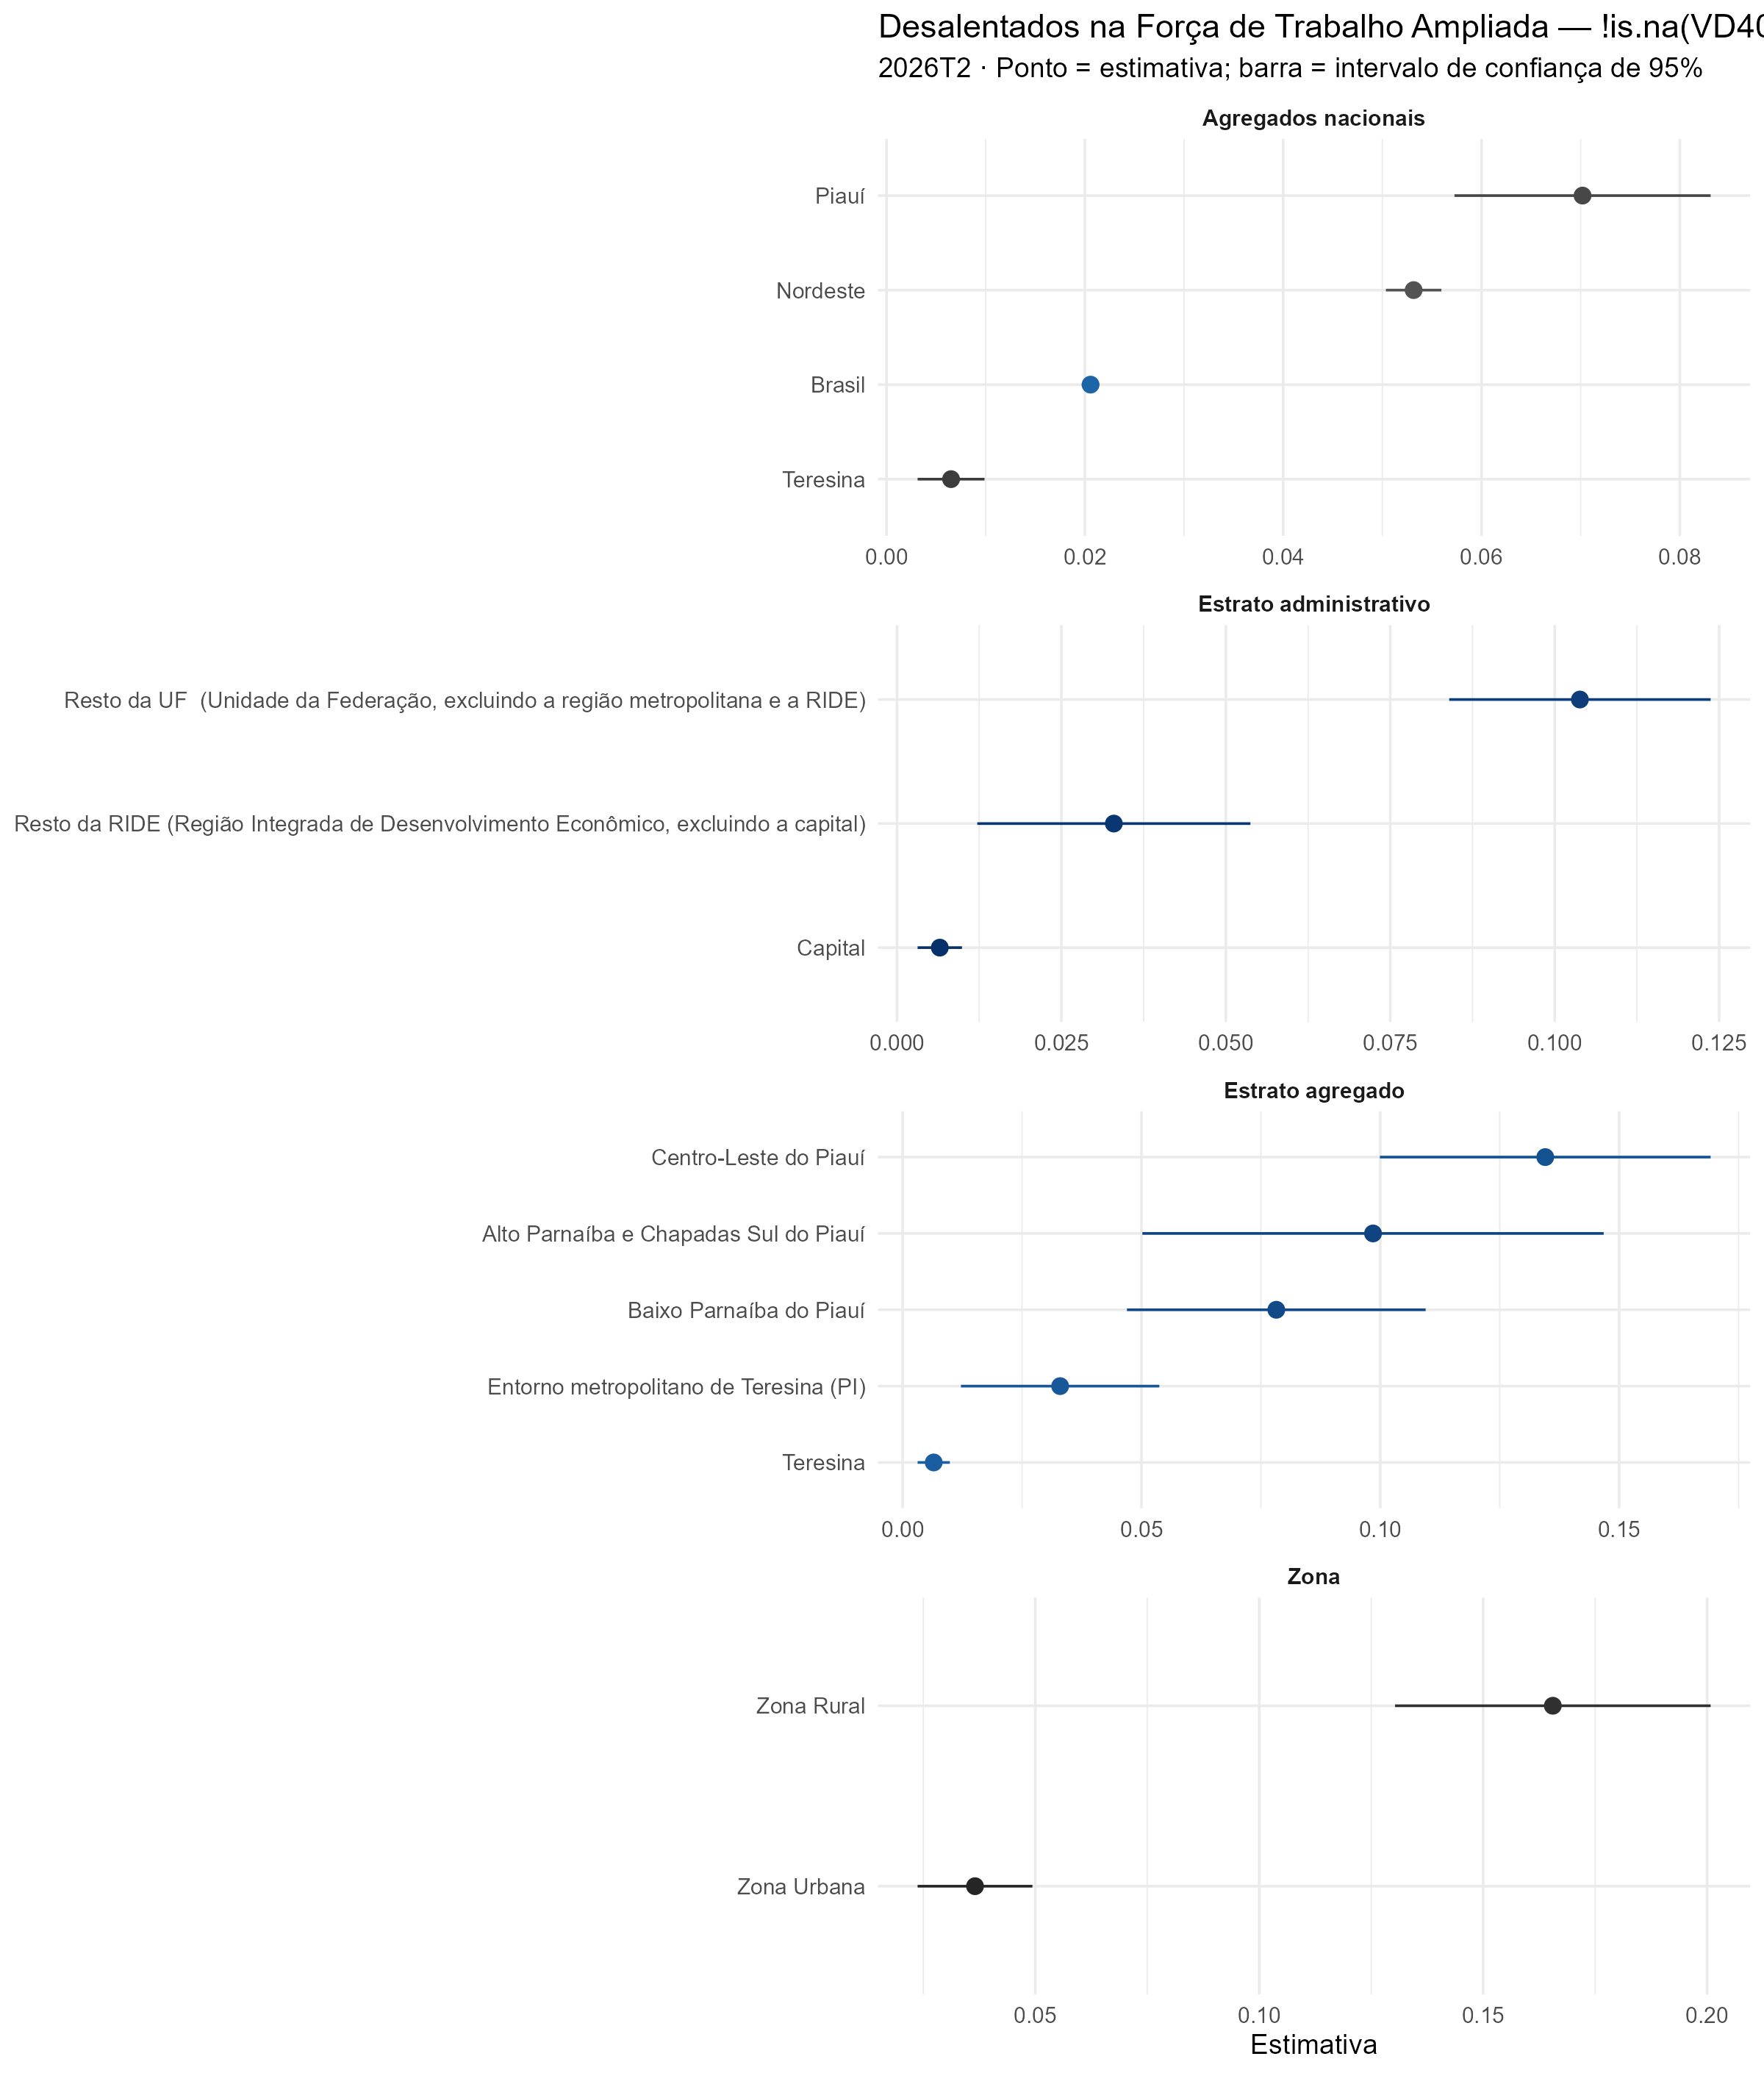
Desalentados na força ampliada
Figura 11 — Percentual de desalentados na força de trabalho ampliada — 2º trimestre de 2026
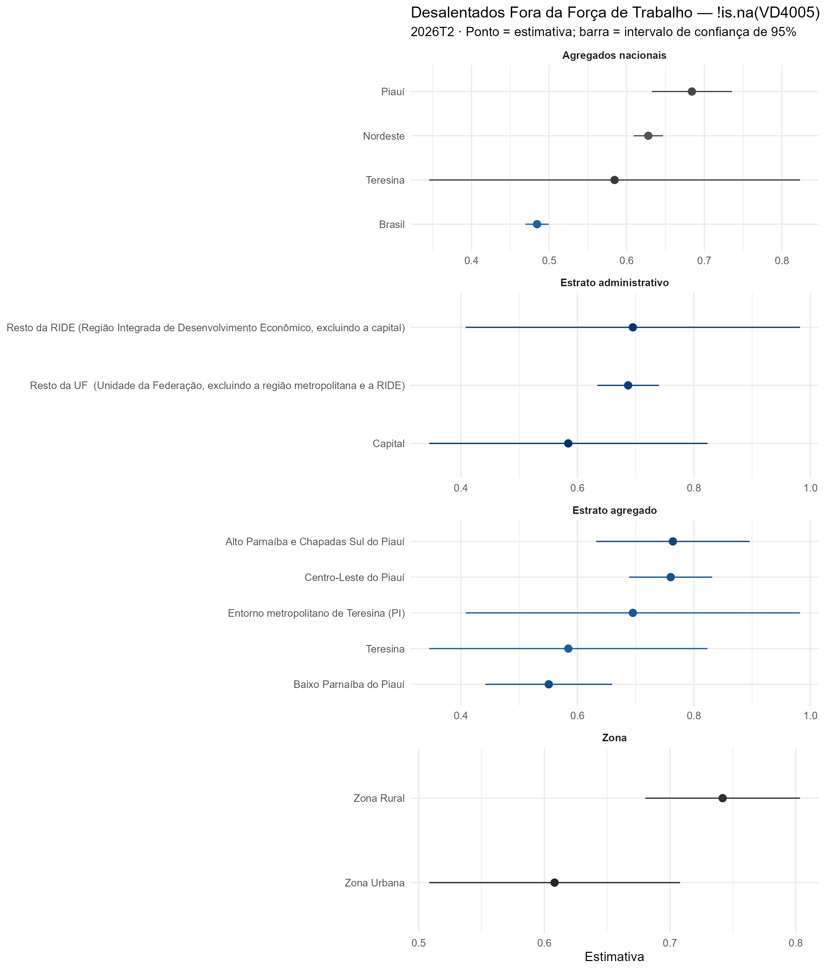
Desalentados fora da força de trabalho
Figura 12 — Desalentados como percentual das pessoas fora da força de trabalho — 2º trimestre de 2026
O desalento atingiu 7,0% da força de trabalho ampliada do Piauí, com 23,2% em estrato 2251022 e 7,2% em estrato 2251011. Entre as pessoas fora da força de trabalho, os desalentados foram 68,4% no estado.
A leitura conjunta com a taxa de desocupação é o que dá sentido ao indicador.
A REDIGIR — comparar a lista de estratos com maior desalento com a de maior desocupação (Tabelas 2 e 11) e dizer se coincidem. Quando desalento alto convive com desocupação baixa, a taxa de desemprego daquele território está subestimando o problema.

3.5.2 Jovens que não trabalham nem estudam
Tabela 12 — Jovens de 14 a 29 anos que não trabalham nem estudam, por recorte geográfico — 2º trimestre de 2026
Recorte | Categoria | Estimativa (%) | IC 95% | CV (%) | Precisão
Agregados | Brasil | 17,9 | [17,6; 18,2] | 0,9 | excelente
Agregados | Nordeste | 24,5 | [23,9; 25,1] | 1,3 | excelente
Agregados | Piauí | 24,3 | [22,3; 26,2] | 4,1 | excelente
Agregados | Teresina | 17,7 | [14,5; 20,9] | 9,2 | boa
Zona | Urbana | 20,6 | [18,4; 22,9] | 5,6 | boa
Zona | Rural | 33,4 | [29,7; 37,1] | 5,7 | boa
Administrativo | Capital | 17,7 | [14,5; 20,9] | 9,2 | boa
Administrativo | Resto da RIDE | 31,5 | [26,1; 37,0] | 8,8 | boa
Administrativo | Resto da UF | 26,2 | [23,7; 28,7] | 4,9 | excelente
Estrato agregado | Teresina | 17,7 | [14,5; 20,9] | 9,2 | boa
Estrato agregado | Entorno metropolitano | 31,5 | [26,1; 37,0] | 8,8 | boa
Estrato agregado | Centro-Leste | 25,6 | [22,2; 29,0] | 6,7 | boa
Estrato agregado | Baixo Parnaíba | 24,5 | [20,9; 28,0] | 7,3 | boa
Estrato agregado | Alto Parnaíba e Chapadas Sul | 30,2 | [23,1; 37,3] | 12,0 | boa
Estrato (7 dígitos) | maior: 2251022 | 49,8 | [35,5; 64,1] | 14,7 | boa
Estrato (7 dígitos) | menor: 2210012 | 13,5 | [6,9; 20,1] | 24,9 | regular
Fonte: IBGE — PNAD Contínua trimestral, microdados. Elaboração própria.
Diferença entre as categorias de cada recorte
Recorte | p-valor | p ajustado | Significativo a 5%?
Zona (urbana × rural) | < 0,001 | < 0,001 | sim
Estrato administrativo | < 0,001 | < 0,001 | sim
Estrato agregado | < 0,001 | 0,001 | sim
Estrato (7 dígitos) | 0,540 | 0,555 | não
Teresina × resto do Piauí | < 0,001 | < 0,001 | sim
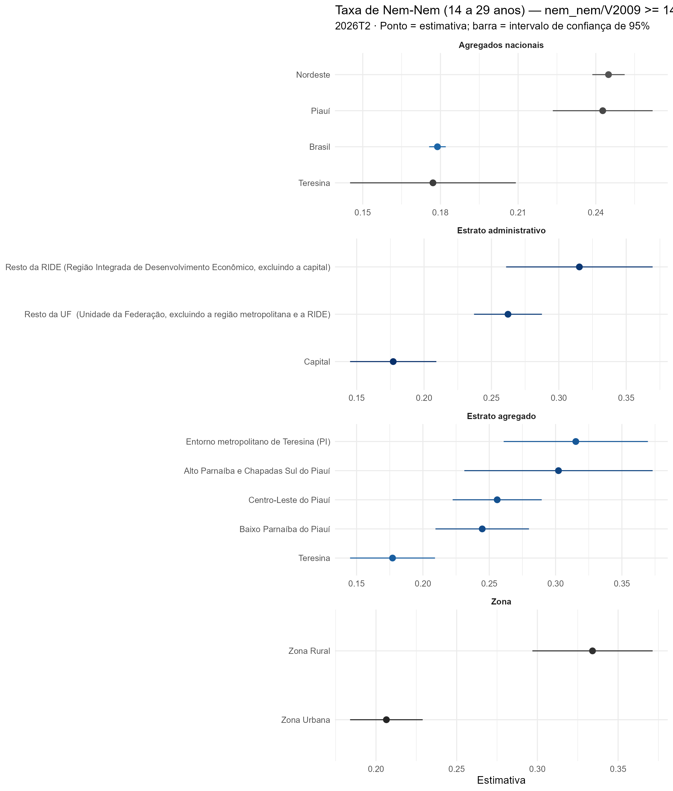
Taxa de jovens nem-nem
Figura 13 — Percentual de jovens de 14 a 29 anos que não trabalham nem estudam — 2º trimestre de 2026
24,3% dos jovens piauienses de 14 a 29 anos não trabalhavam nem estudavam. A incidência variou de 13,5% em estrato 2210012 a 49,8% em estrato 2251022.
Este é o indicador com maior conteúdo prospectivo do relatório: ele não mede o mercado de trabalho de hoje, mas a formação — ou a não formação — da força de trabalho da próxima década.
A REDIGIR — o que a amplitude entre os estratos extremos significa para a próxima década de oferta de trabalho no estado.
A REDIGIR — bloco demográfico dos nem-nem — é o recorte em que a diferença por sexo costuma ser mais acentuada, por conta do trabalho doméstico e de cuidado não remunerado. Incluir só se significativo E com CV abaixo de 15% em todas as subdivisões.

3.5.3 Motivos para não procurar trabalho
Os indicadores anteriores dizem quantos desistiram. Este diz por quê — e é o que separa um diagnóstico de falta de vagas de um diagnóstico de incompatibilidade entre a mão de obra disponível e as vagas existentes. Os dois pedem políticas públicas diferentes.
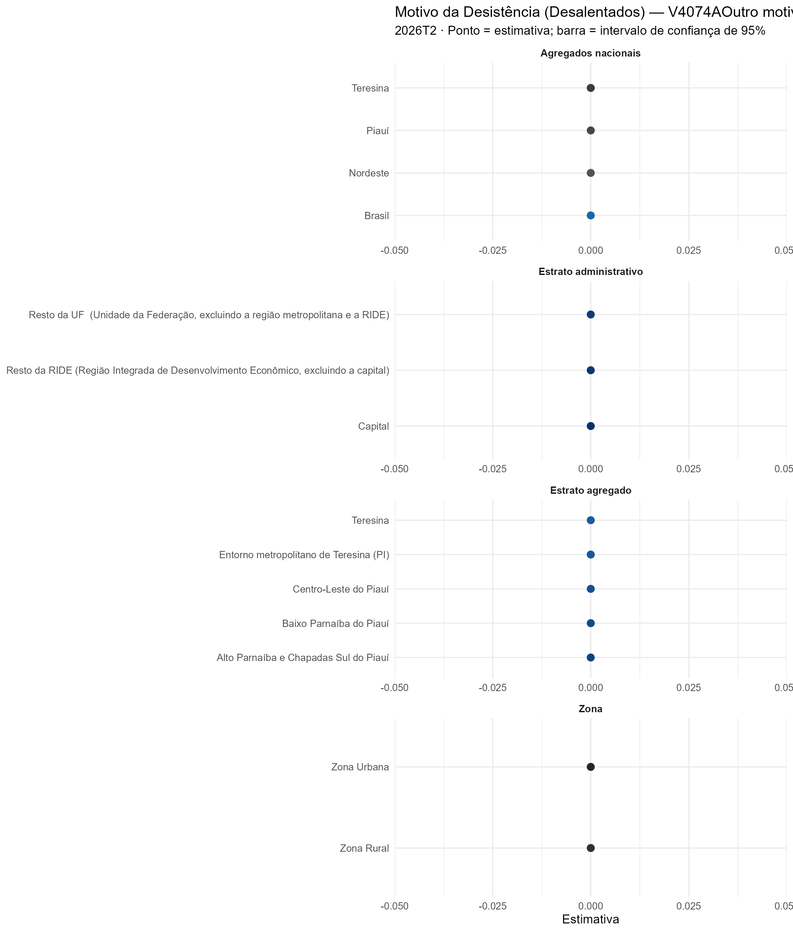
Motivo da desistência entre os desalentados
Figura 14 — Motivo declarado da desistência, entre os desalentados — 2º trimestre de 2026
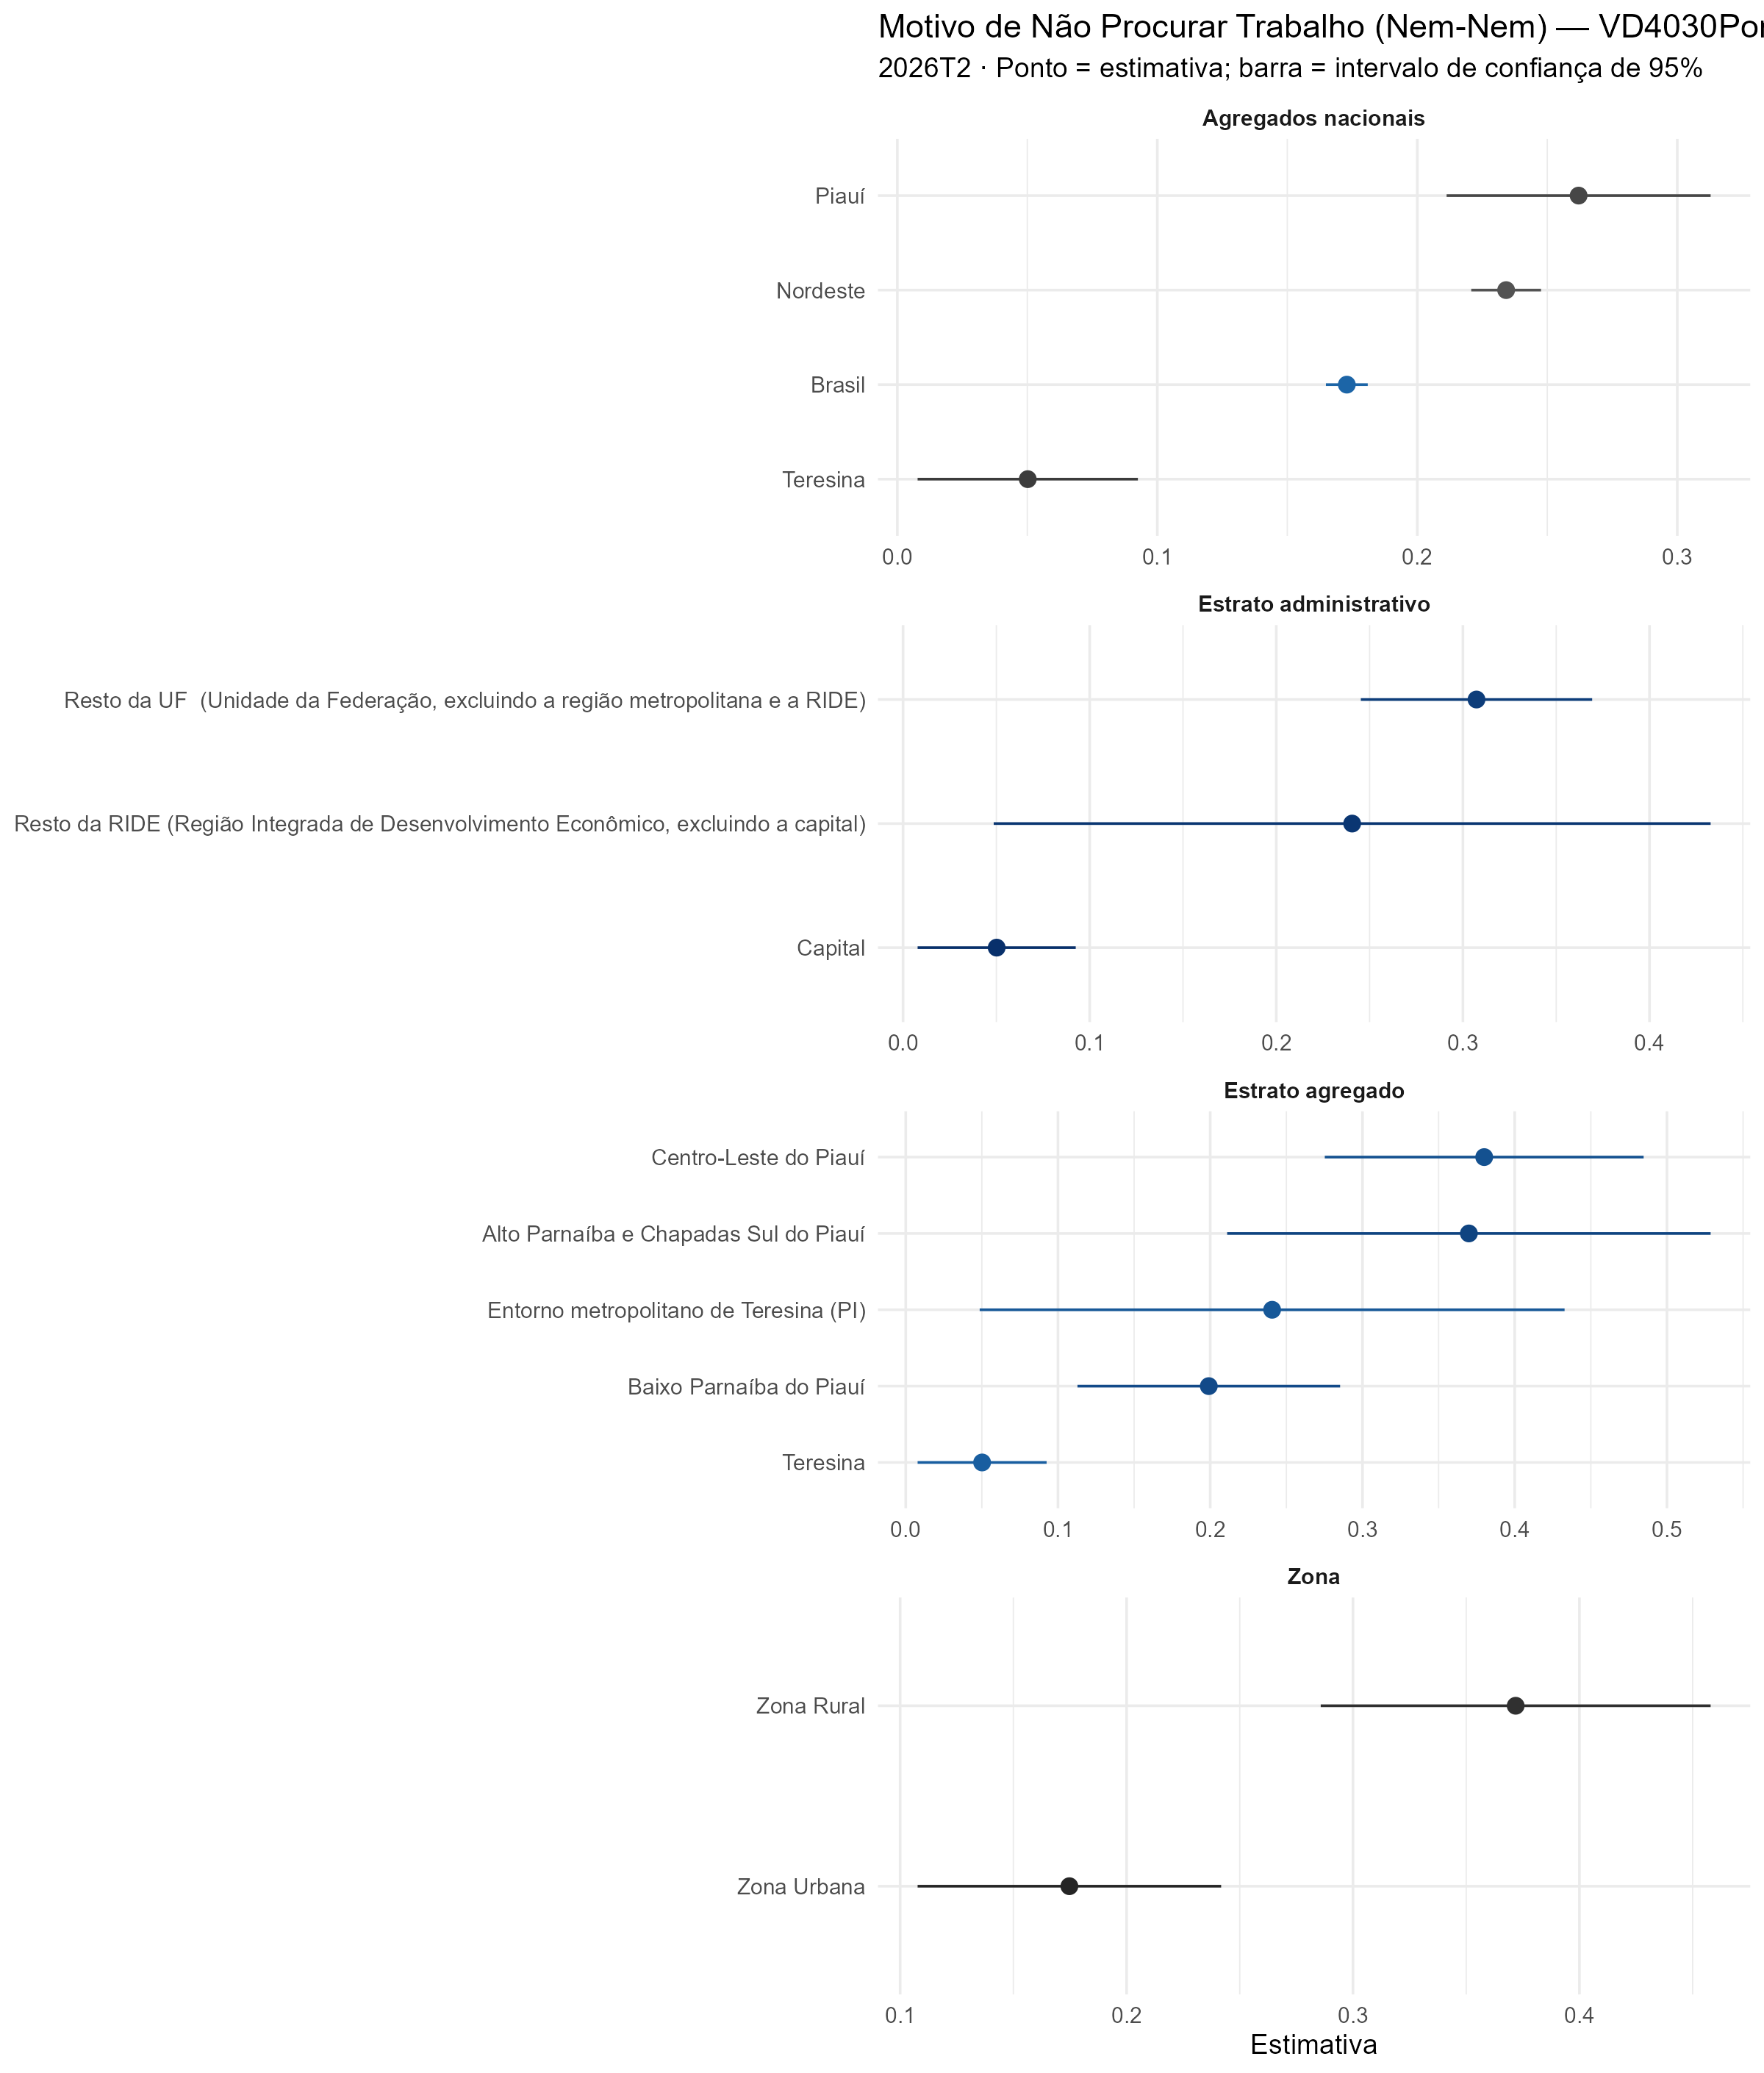
Motivo de não procurar trabalho entre os nem-nem
Figura 15 — Motivo de não ter procurado trabalho, entre os jovens nem-nem — 2º trimestre de 2026
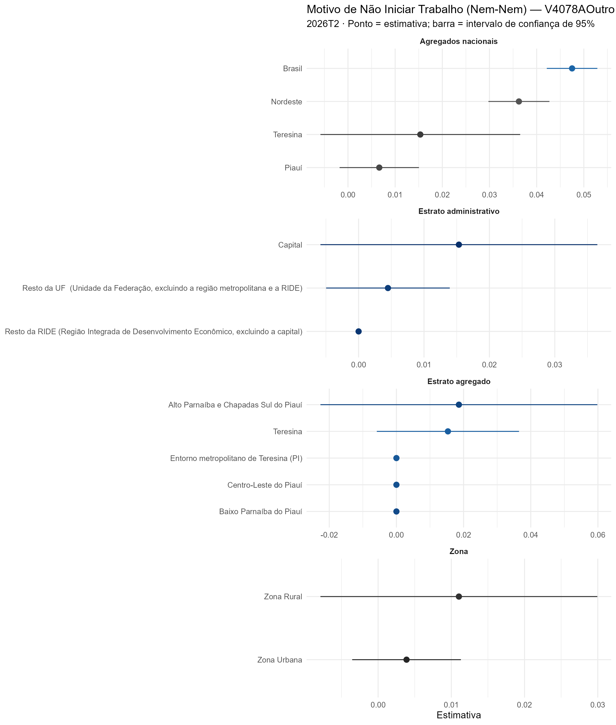
Motivo de não iniciar trabalho entre os nem-nem
Figura 16 — Motivo de não ter iniciado trabalho, entre os jovens nem-nem — 2º trimestre de 2026
Tabela 13 — Distribuição dos motivos declarados — 2º trimestre de 2026
Motivo declarado | Participação (%) | IC 95% | CV (%) | Precisão
Tinha que cuidar dos afazeres domésticos, do(s) filho(s) ou de outro(s) parente(s) | 43,2 | [37,6; 48,9] | 6,7 | boa
Por problema de saúde ou gravidez | 18,5 | [14,7; 22,3] | 10,5 | boa
Estava estudando | 6,9 | [4,7; 9,0] | 16,0 | regular
Fonte: IBGE — PNAD Contínua trimestral, microdados. Elaboração própria.
A REDIGIR — nomear o motivo mais frequente da tabela acima e dizer que política pública ele aponta — falta de vaga pede uma coisa, incompatibilidade de qualificação pede outra.
Estes são os indicadores mais frágeis do relatório em termos de precisão: são proporções calculadas sobre um subconjunto já pequeno — os desalentados, ou os jovens nem-nem — e depois repartidas entre várias categorias de resposta. É normal que a maioria das células apareça com CV alto nos estratos mais finos, e elas devem ser lidas como indicativas, não conclusivas.

3.6 Síntese: onde as diferenças são estatisticamente significativas
Esta subseção reúne, em um único quadro, o resultado dos testes aplicados ao longo da seção. A pergunta que ela responde é: para cada indicador, quais recortes territoriais produzem diferenças que não se explicam por acaso amostral?
Tabela 14 — Testes de diferença entre categorias, por indicador e recorte geográfico — 2º trimestre de 2026
Indicador | Zona | Estrato administrativo | Estrato agregado | Estrato (7 díg.) | Teresina × resto
Taxa de desocupação | * | *** | ** | — | ns
Responsáveis desocupados | ns | ns | * | — | *
Responsáveis ou cônjuges desocupados | ns | ** | ns | — | ***
Rendimento médio habitual | *** | *** | *** | *** | ***
Sub-remuneração | *** | *** | *** | ns | ***
Taxa de informalidade | *** | *** | *** | ns | ***
Sub-ocupação | *** | *** | *** | ns | ***
Ocupados com médio completo ou mais | *** | *** | *** | * | ***
Desalentados (força ampliada) | *** | *** | *** | ns | ***
Desalentados (fora da força) | *** | *** | *** | ns | ***
Jovens nem-nem | *** | *** | ** | ns | ***
Legenda: *** p < 0,001; ** p < 0,01; * p < 0,05; ns = não significativo; — = o teste não se sustenta nessa resolução (ver adiante). Os símbolos referem-se ao p-valor ajustado para multiplicidade; a tabela completa, com os p-valores brutos ao lado, está no anexo metodológico.
Como ler a tabela. Duas leituras saltam.
A primeira: quase tudo difere entre territórios. Nas quatro colunas em que o teste se sustenta, a esmagadora maioria das células traz três asteriscos. O Piauí não é homogêneo em praticamente nenhuma das dimensões medidas — e a coluna “Teresina × resto” mostra que a capital se destaca do estado em dez dos onze indicadores.
A segunda é mais sutil e diz respeito ao tipo de indicador. Os três primeiros — desocupação e suas variantes por posição no domicílio — são os únicos que oscilam entre significativo e não significativo conforme o recorte. Todos os demais, ligados a renda, informalidade e escolaridade, são significativos em todos os cortes territoriais disponíveis. A diferença é substantiva: estar desempregado é uma condição relativamente distribuída pelo estado, enquanto quanto se ganha e sob que vínculo depende fortemente de onde se mora.
Sobre a coluna do estrato de 7 dígitos. Três indicadores trazem “—”. Não são resultados omitidos por conveniência: nesse recorte, com 26 categorias e estratos de até 3 UPAs, a matriz de covariância replicada perde posto e o p-valor que sairia dali seria enviesado para encontrar diferença (seção 6.5 do anexo). No caso da taxa de desocupação o posto cai para 1 de 26 — o teste simplesmente não existe. A leitura desses três indicadores no nível mais fino deve se apoiar nos intervalos de confiança das tabelas anteriores, não em teste de hipótese. Onde o teste se sustenta no recorte fino, ele é conservador: apenas rendimento médio e escolaridade dos ocupados discriminam entre os 26 estratos. Fonte: output/tabelas/anova_regional_2026T2.csv. Elaboração própria.
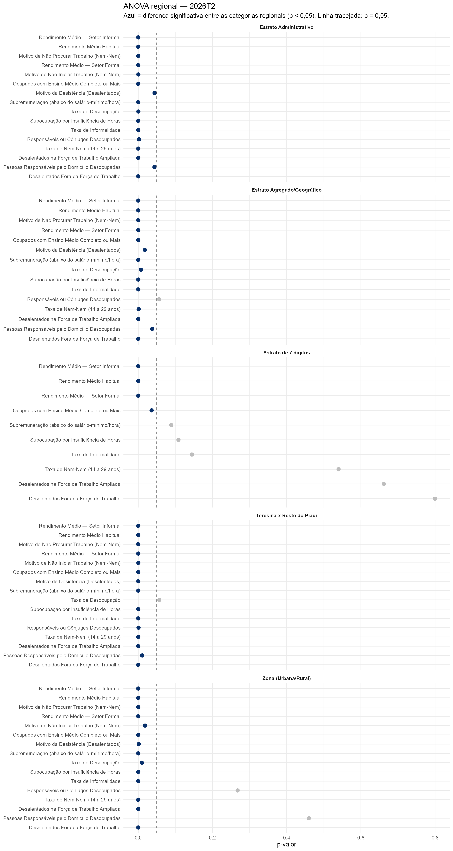
ANOVA regional
Figura 17 — p-valores dos testes de diferença entre categorias, por indicador e recorte regional — 2º trimestre de 2026
A REDIGIR — dizer quantos testes regionais foram realizados, quantos deram significativos pelo p-valor bruto e quantos sobreviveram ao ajuste (os três números saem no console ao rodar o pipeline), e indicar quais recortes discriminam mais e quais indicadores são mais homogêneos no território.
Duas observações que a leitura desta tabela exige.
Significância estatística não é relevância prática. Uma diferença pode ser estatisticamente sólida e pequena demais para orientar política pública; e um recorte com poucas observações pode não atingir significância diante de uma diferença real e grande, por falta de amostra. O teste responde “isto é distinguível do acaso?”, não “isto importa?”.
Os p-valores desta edição passaram por duas correções. A primeira é de calibração: o teste usado é a razão de verossimilhanças de Rao-Scott, e não o teste de Wald, porque este último rejeitava a hipótese nula em metade das vezes em que ela era verdadeira nos recortes com muitas categorias. A segunda é de multiplicidade: com centenas de comparações por trimestre, parte da significância bruta seria produto do volume de testes, e o ajuste desconta esse efeito. Há ainda uma terceira, de natureza diferente: alguns cruzamentos não produzem teste algum. Quando a matriz de covariância do modelo perde posto — o que acontece em recortes de muitas categorias dentro de estratos pequenos — o p-valor que sairia dali seria enviesado na direção de encontrar diferença. Nesses casos o teste é refeito no recorte agregado, e se ainda assim não sustentar, a célula fica vazia. Uma lacuna honesta vale mais que um asterisco inventado. O anexo metodológico (seções 6.4, 6.5 e 6.8) documenta as três, com as simulações e os diagnósticos que as motivaram.

4 Considerações finais
A REDIGIR — síntese geral em três a cinco parágrafos, retomando (i) o quadro do Piauí frente a Brasil e Nordeste; (ii) o eixo capital-interior; (iii) o eixo urbano-rural; (iv) as dimensões em que o estado é mais homogêneo; (v) o que mudou em relação ao trimestre anterior.
A REDIGIR — ressalvas de encerramento — repetir que as estatísticas por estrato são experimentais e que estimativas com CV acima de 15% não sustentam conclusão.

